

社會考科

學測試題關鍵解析

105

年



前

言

**【公民與社會科】**

　　2008年公民與社會納入指考科目後，各大學之相關科系採觀望姿態，對於該校系是否採計公民與社會一科持保留態度。然隨著公民與社會科指考進入第四個年頭，第一類組的重點科系法律系，採計公民科成績愈來愈普遍，繼臺大、東吳、中興、臺北等法律系採記後，2012年政大、東海等校亦公開表示加入採計的行列。由此可見公民與社會一科的重要性已不可同日而語。更甚，近年來社會上許多社會運動的發起，多與公民與社會教育深根後的影響相關。

　　2016年社會科學測公民與社會部分各冊試題之分布，如下表所示。由表中可知，本年度之測驗重點平均分配，而測驗之概念亦為該冊別之重點課別，試題內容偏易，但仍有部分試題需要細心研讀後方可正確判斷。一般考生平均約答錯4～5題上下。綜觀近年公民與社會科測驗趨勢與命題方式，考生平日研讀此科不要過度鑽牛角尖，應掌握課綱所定之核心概念，並與時事結合，切莫死記硬背，就能掌握大考中心的命題原則，進而取得高分。

公社試題分布

|  |  |  |  |  |  |  |  |  |
| --- | --- | --- | --- | --- | --- | --- | --- | --- |
| 公社(一) | 第1課 | 第2課 | 第3課 | 第4課 | 第5課 | 第6課 | 第7課 | 第8課 |
| 題號 |  | 1.2 |  | 21 | 4 |  |  | 3 |
| 公社(二) | 第1課 | 第2課 | 第3課 | 第4課 | 第5課 | 第6課 | 第7課 | 第8課 |
| 題號 | 24 | 23 | 6 | 22 |  | 5.7 |  | 8 |
| 公社(三) | 第1課 | 第2課 | 第3課 | 第4課 | 第5課 | 第6課 | 第7課 | 第8課 |
| 題號 |  |  |  | 1.4.7.9 | 13.22 | 10.13 | 9.12.13 | 11 |
| 公社(四) | 第1課 | 第2課 | 第3課 | 第4課 | 第5課 | 第6課 | 第7課 | 第8課 |
| 題號 | 17 | 14.18.19 |  | 4.20.21 |  | 15.16 |  |  |

**【歷史科】**

　　今年歷史科試題中間偏難，記憶型題目減少，試題難度較去年稍高，題幹敘述短，提供的訊息不是很完備，有些題目得用刪去法才能選出正確答案，首次出現歷史與地理整合的題組，考驗學生的統整能力，且有歷史課本並未討論的課題，如第30題考二戰後匈牙利的通膨及第33題的菸草，對考生來說有難度。

　　各冊占分比重不平均，臺灣史只考了4題，題目相對少。第二冊有8題，是比重最高的一冊。兩冊世界史占了11題，比重較往年拉高。考題的主題分配也出現集中現象，日本史考了2題，時間點都與明治維新重疊或接近，往年常出現的史料題與圖表題也不多見，今年只有一張圖，而不附似乎也無影響。

　　由於題幹敘述較短、資訊不夠多，且偏向小細節的描述，不少題目閱讀完後都得再詳盡思考，再加上跨冊或跨科題，考生答題較吃力，此種題型若成為趨勢，將來學生在準備歷史學測時，務必熟讀課本，平時也須多加強訓練統整和思考的能力。

歷史試題分布

|  |  |  |  |  |  |  |  |  |  |  |  |  |  |  |
| --- | --- | --- | --- | --- | --- | --- | --- | --- | --- | --- | --- | --- | --- | --- |
| 歷史(一) | 第一章 | 第二章 | 第三章 | 第四章 | 第五章 | 第六章 | 第七章 | 第八章 | 第九章 | 第十章 | 第十一章 | 第十二章 | 第十三章 | 小計 |
| 題號 |  |  |  |  | 27 |  |  |  | 38、44 |  | 34 |  |  | 4題 |
| 歷史(二) | 第一章 | 第二章 | 第三章 | 第四章 | 第五章 | 第六章 | 第七章 | 第八章 | 第九章 | 第十章 | 第十一章 |  |  | 小計 |
| 題號 |  |  | 40 |  | 43 | 41 |  | 32、67 | 42 | 25、28 |  |  |  | 8題 |
| 歷史(三) | 第一章 | 第二章 | 第三章 | 第四章 | 第五章 | 第六章 | 第七章 | 第八章 | 第九章 | 第十章 | 第十一章 | 第十二章 | 第十三章 | 小計 |
| 題號 |  |  |  |  |  |  | 39 | 71 |  |  | 26 |  | 33、36、65、69 | 7題 |
| 歷史(四) | 1-1 | 1-2 | 1-3 | 2-1 | 2-2 | 2-3 | 2-4 | 3-1 | 3-2 |  |  |  |  | 小計 |
| 題號 |  | 29 |  | 31 | 37 |  |  | 30、35 |  |  |  |  |  | 5題 |

**【地理科】**

　　學測的範圍是1～4冊，若從單冊的角度來看，地理科各冊的出題數平均約是6～9題，因此出題老師非常用心地將考題分散在四冊當中。而若仔細分析考題，會發現此次考題內容是將高一通論地理的概念，緊緊地融入高二的區域地理當中。例如：第48題，考高一的沙丘地形，卻以臺灣的地形來入題，判斷沙丘地形最可能會出現在臺灣的何種地形中；第60題，考高一地形作用中的岩層變位，卻引用東非大裂谷來舉例，再輔以東非當地有哪些熱帶經濟作物來共同入題，而經濟作物卻是第二冊的第一級農業。由此可見，出題老師希望同學們能將高一通論地理與高二區域地理的觀念相結合。

　　第二冊的中地理論概念已經有好幾年沒出現在學測考題中，但今年考題中就出現了兩題。這代表同學應熟讀通論地理中各種理論的概念，才不會被歷屆試題所左右，更能充容地應付各種類型的考題。

　　第三冊文化區及區域組織在此次考題中很明顯地占了很重的比例，這是時勢所驅，因交通革新使兩地距離縮短，因跨國企業的分工使兩地彼此間的合作變得更加重要，區域組織的出現，區域經濟的整合也就更顯現出其重要性。此時同學更需勤加的翻看地圖，了解每各國家的地理位置及其與鄰國的相互關係。

　　今年的學測考題雖然沒有考到與地圖及地理資訊系統相關的考題，但這是學習地理的基本工具，所以未來同學還是必須仔細研讀，能夠有充足的基本知識或常識，來面對測驗的題型與內容。

地理試題分布

|  |  |  |  |  |
| --- | --- | --- | --- | --- |
| 冊別 | 領　域　範　圍 | 題　　號 | 題數 | 百分比（%） |
| 地理(一) | 通論地理  （自然與技術通論） | 45、46、48、49、51、60 | 6 | 21.4 |
| 地理(二) | 通論地理  （人文通論） | 47、52、54、55、56、61 | 6 | 21.4 |
| 地理(三) | 區域地理  （世界區域） | 50、57、58、59、65、66、69、70、71、72 | 10 | 35.7 |
| 地理(四) | 區域地理  （臺灣、中國區域） | 53、62、63、64、67、68 | 6 | 21.4 |



☉ 單選題（占144分）



試題詳解與分析

說明：第1題至第72題皆計分。每題有4個選項，其中只有一個是正確或最適當的選項，請畫記在答案卡之「選擇題答案區」。各題答對者，得2分；答錯、未作答或畫記多於一個選項者，該題以零分計算。

**1.** 根據報導，某國政府教育部近來發布規定，禁止中學成立同性戀社團，並透過學校向家長宣導，如果家中孩童熱愛穿V領上衣，便可能具有同性情慾傾向，應小心多加防範。此規定與宣布受到人權團體批評。請問：下述批評何者最可能為人權團體之訴求？  
(A)該國做法有違兩性平等的原則　　(B)該國做法限制消費者選擇自由  
(C)該國做法侵犯家長之親權行使　　(D)該國做法違反學生之結社自由

【答　　案】(D)

【概念中心】測驗學生是否了解性傾向多元、尊重等看法、結社自由之概念

【命題出處】南一版公社(一)第二課「人己關係與分際」、公社(三)第四課「憲法與人權」

【試題解析】(A)透過題述可知，人權團體主要針對外界對同性戀防範作為之規定有所不滿。此作為亦可與「異性戀霸權」相呼應（編按：將異性戀視為人類唯一正常情欲模式，並對於任何非異性戀型態之行為觀念，予以否定及貶抑的一種意識型態稱之）。與兩性平等之概念無關；(B)(C)選項敘述無法從題述判斷；(D)題述「禁止學生成立同性戀社團」，此即侵犯了學生的結社自由。

**2.** 某國針對婦女「沒有可自由使用之零用錢」現象進行調查，而所謂可自由使用之零用錢意指家庭必須花費外，婦女可自行決定如何支配之金錢。此項調查結果如下表：

|  |  |  |  |
| --- | --- | --- | --- |
| 年度 | 全體婦女人口中沒有可自由使用零用錢之比例 | 有收入婦女中沒有可自由使用零用錢之比例 | 無收入婦女中沒有可自由使用零用錢之比例 |
| 2006 | 37% | 36% | 54% |
| 2010 | 44% | 37% | 55% |

根據以上資料，有關該國社會現況的描述與解釋，下列敘述何者較為合理？  
(A)對照有無收入婦女的相關數據，顯示有收入仍未能確保女性擁有完全經濟自主  
(B)無收入婦女中，沒有可自由使用零用錢的比例高於五成，顯示他們較不善理財  
(C)有收入婦女中，有近四成沒有可自由使用的零用錢，顯示女性有過度消費問題  
(D)全體婦女中沒有可自由使用零用錢的比例呈現上升，乃因愈來愈多婦女掌管家庭經濟

【答　　案】(A)

【概念中心】測驗學生是否了解性別平等概念，並可透過圖表資料判斷女性經濟自主等概念

【命題出處】南一版公社(一)第二課「人己關係與分際」

【試題解析】(B)無法判斷與連結婦女是否擁有理財能力；(C)無法判斷與連結婦女是否有過度消費之況；(D)高達四成女性無法擁有可自主使用的零用錢，無法與女性是否擁有家中經濟大權概念相結合。

**3.** 第一次波斯灣戰爭時，曾有美國雜誌報導：伊拉克為貧瘠之地，其歷史中也少有豐富文化與偉大信念。但文化評論者卻指出，伊拉克是兩河文明發源地，土地肥沃物產富饒，此報導之描述，明顯表現美國社會普遍存在對伊拉克的既有刻板印象。請問：以下敘述何者最能說明此評論者的觀點？  
(A)媒體報導往往未經查證，向來為人所詬病  
(B)媒體常以我族中心主義觀點詮釋國際事務  
(C)美國軍事強權擴張，阻礙各文化相互涵化  
(D)媒體屬大眾文化，報導往往缺乏深度內涵

【答　　案】(B)

【概念中心】測驗學生是否了解我族中心主義之概念

【命題出處】南一版公社(一)第八課「多元文化社會與全球化」

【試題解析】我族中心主義指用自身文化的觀點評價其他文化，認為不符自己文化價值者即不好的。透過題述可知，美國媒體用己身文化判斷並指出伊拉克並無值得肯認的歷史文化，但透過其他文化評論者的角度及眼光卻非如此。由此可見美國媒體是以我族中心主義論點，方有此一表現，(B)(C)(D)在此題述中皆較不可見。

**4.** 根據某項東亞三國的社會調查，中華民國、日本、南韓民眾參加不同社會團體之比例（百分比）如下表：  
 單位：%

|  |  |  |  |
| --- | --- | --- | --- |
| 國家別  參加團體類型 | 中華民國 | 日本 | 南韓 |
| 政治團體 | 0.4 | 4.4 | 5.5 |
| 社團（村里）管理委員會 | 2.4 | 60.7 | 26.4 |
| 社會服務團體（志工） | 4.0 | 7.6 | 16.5 |
| 宗教團體 | 9.8 | 10.3 | 29.2 |
| 校友會 | 1.3 | 44.8 | 47.8 |
| 工會 | 2.9 | 10.9 | 7.0 |
| 至少參加一個團體的民眾比例 | 36.7 | 83.2 | 76.1 |

根據表中，以下敘述何者正確？  
(A)南韓民眾參加校友會的人數，為三國之中最高  
(B)我國民眾宗教團體參與低，可見宗教自由度低於日韓  
(C)就民眾參與社會團體比例而言，我國的社會資本高於日本  
(D)相對於政治團體，三國民眾皆較樂意於參與社會服務團體

【答　　案】(D)

【概念中心】測驗學生是否可透過表格數據判斷民眾參加社會團體、政治團體之比例為何，以及何謂社會資本之概念

【命題出處】南一版公社(一)第五課「公民社會的參與」、公社(四)第四課「永續發展的經濟課題」

【試題解析】(A)圖表數據中僅可判斷南韓參加校友會的人口比例最高，然比例最高不等於總人數最高；(B)我國參與宗教團體的人口比例低於日本，可能與民情風俗等因素相關，無法推論我國宗教信仰自由度低於日本；(C)社會資本係指社會上人群間的互信、了解與共同價值等可讓人們共同生活的社會網絡與道德標準。透過表格數據可知，我國參與村里管理委員會的人口比例僅有2.4%，日本則高達60.7%，換言之，藉由數據可判斷日本的社會資本應高於我國。

**5.** 我國某屆立法委員選舉的選票設計如下圖，關於選票之相關敘述，下列何者正確？

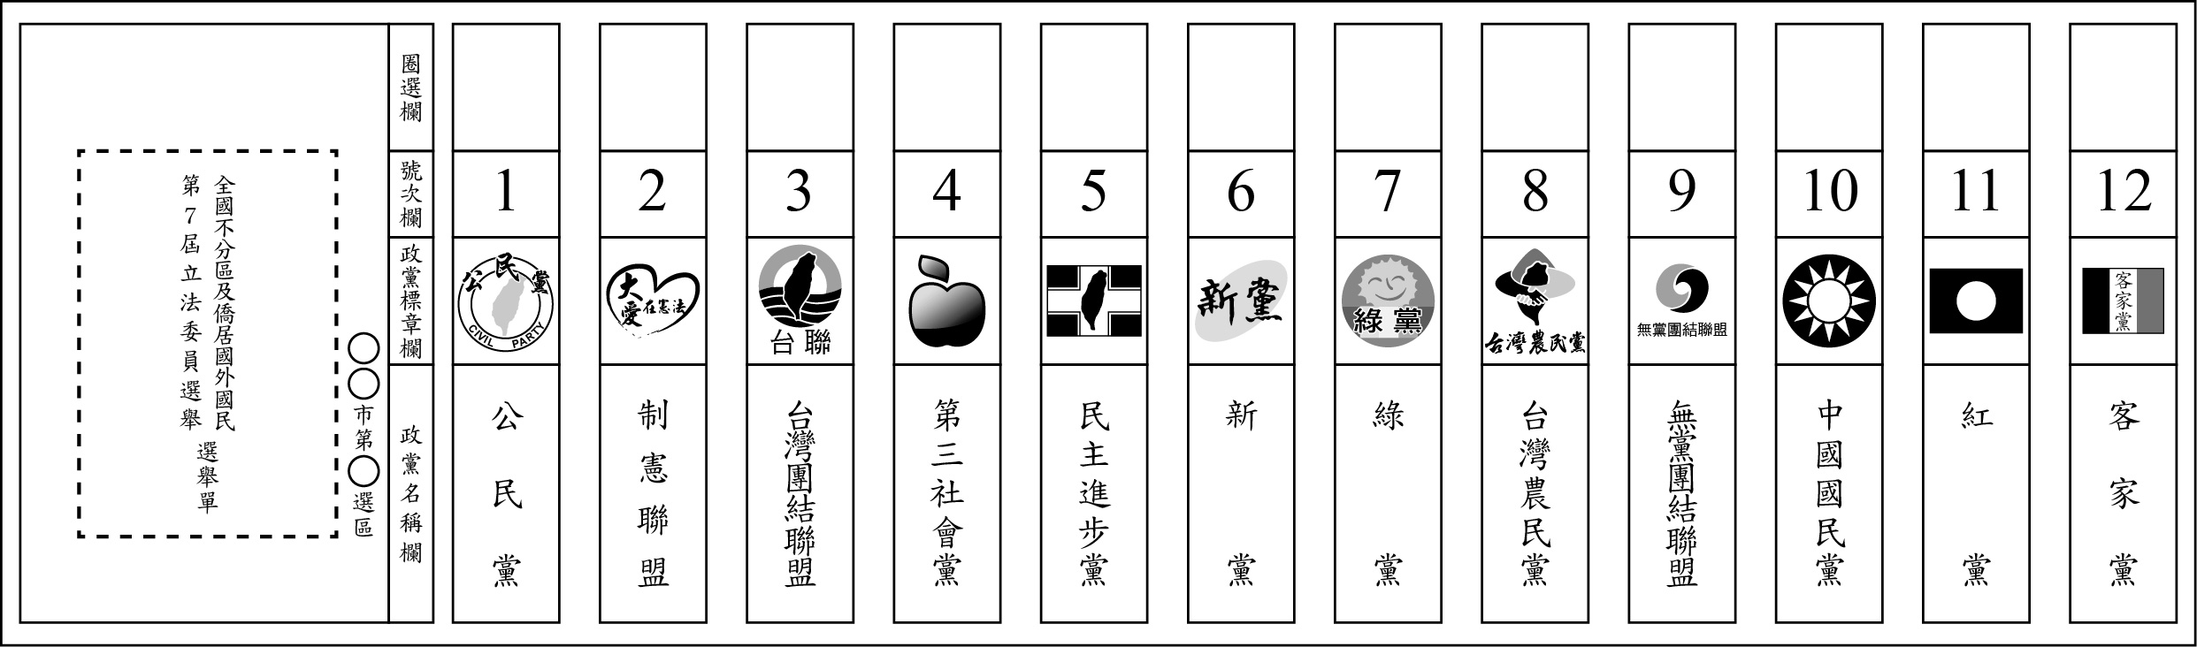　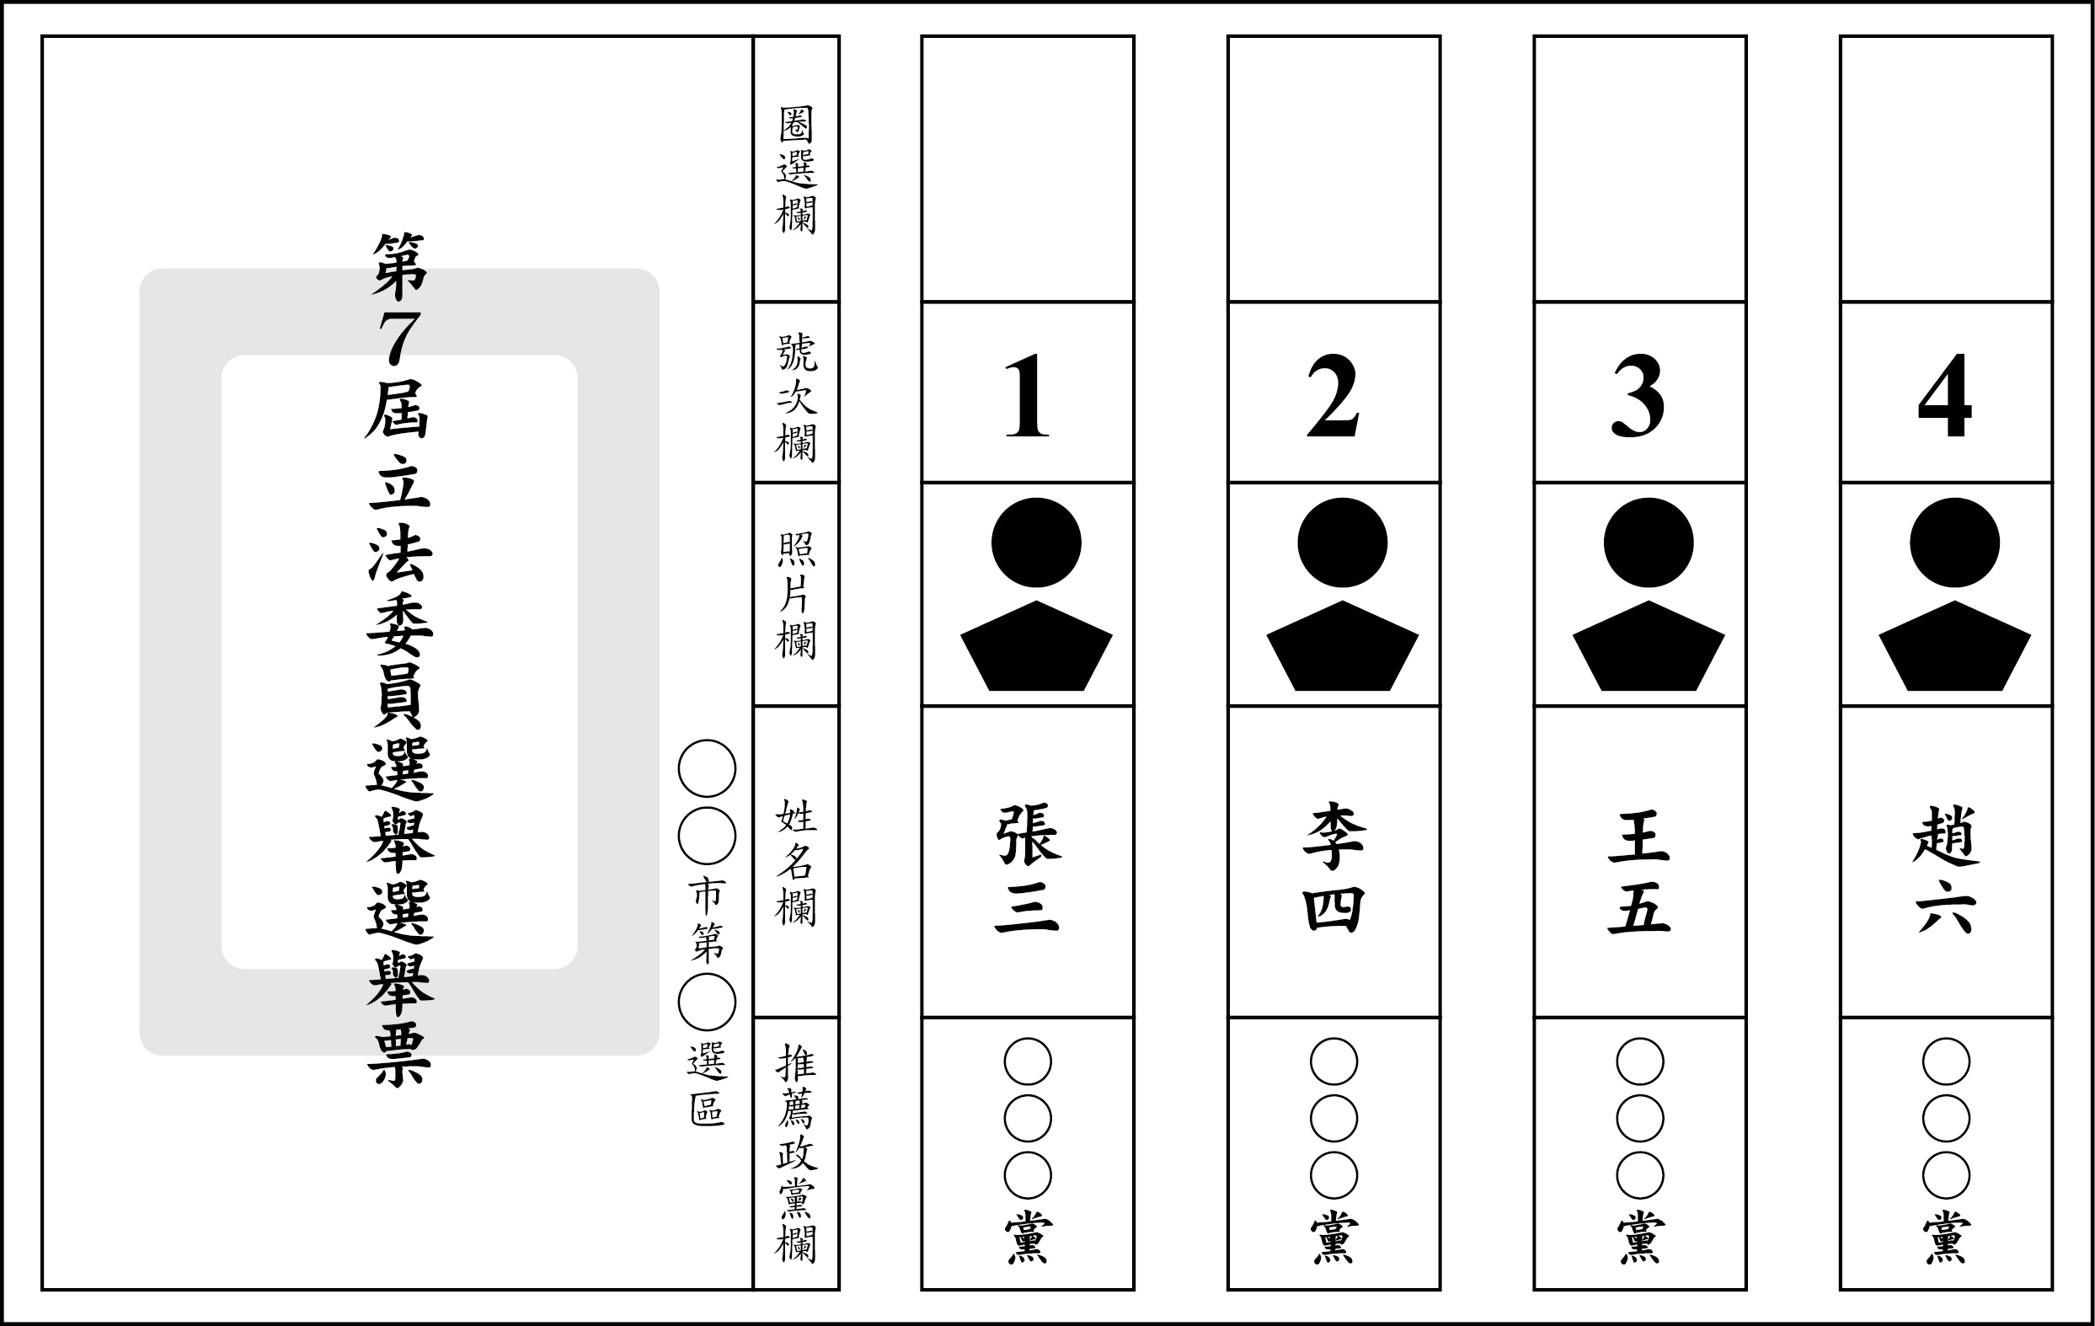

(A)原住民身分選民與其他選民同為領取圖中區域立委選票  
(B)無法從選票設計看出這是以並立制計算席次的選舉制度  
(C)在政黨選票上，選民可以投兩個政黨，也就是所謂的兩票制  
(D)為爭取政黨票，各政黨須提出相同數額的不分區候選人名單

【答　　案】(B)

【概念中心】測驗學生是否了解我國立委選舉制度（單一選區兩票制：並立制）相關概念為何

【命題出處】南一版公社(二)第六課「人民的參政」

【試題解析】(A)2004年8月23日通過憲法修正案，並於2005年6月7日經國民大會複決通過，經總統於2005年6月10日公布，立法委員自本（七）屆起更改為113人，其中直轄市、縣市73人，每縣市至少1人；平地原住民及山地原住民各3人，全國不分區及僑居國外國民共34人；立法委員任期4年，選舉方式改行單一選區兩票制，即區域立法委員選舉按應選名額劃分同額選舉區選出；全國不分區及僑居國外國民立法委員依政黨名單投票選舉之，由獲得5% 以上政黨選舉票之政黨依得票比率選出之，各政黨當選名單中，婦女不得低於1/2。其中原住民選舉制度採複數選區相對多數決，僅擁有原住民身分者方得領取選票投選原住民立委，一般國民（非原住民者）則領取分區立委選票。就原住民選民（又分平地與山地原住民選民）而言，其投票方式與一般選民略有差異，其中一票（候選人票）選舉原住民立委，另一票（政黨票）則選舉全國不分區立委；(C)兩票制所指為一票投予區域立委，另一票投予政黨（不分區立委席次分配用）。一人僅得投選政黨票中的其中一個政黨，圈選兩個政黨以上則為廢票；(D)全國不分區立委由政黨名單比例代表制選出，由各政黨於選舉時提出一個排有順序的候選人名單，選民的投票對象是政黨而非候選人。其中各政黨所提出的候選人名單數並不一致。多數政黨會依照其過往的政黨得票率排定候選人名單數。

**6.** 我國《地方制度法》對於行政層級的劃分和所轄的次級地方組織，都有詳細的規定。下列有關「桃園市大園區」與「臺東縣池上鄉」之敘述，何者正確？  
(A)前者為市府派出單位，後者為地方自治團體  
(B)二者皆為縣級行政單位所轄的次級地方組織  
(C)前者之首長為區長，後者之首長為鄉長，均由選舉產生  
(D)前者設區民代表會，後者設鄉民代表會，二者皆為立法機關

【答　　案】(A)

【概念中心】測驗學生是否了解次級地方組織性質及運作之相關概念

【命題出處】南一版公社(二)第三課「政府的體制」

【試題解析】依《地方制度法》，直轄市、縣（市）、鄉（鎮、市）、直轄市山地原住民區皆為「地方自治團體」，對於部分轄內公共事務享有自治權限，地方自治團體的政府組織被稱為地方政府，包括行政機關與立法機關。目前分為三個層級：  
● 第一級─直轄市  
　行政機關：直轄市政府  
　立法機關：直轄市議會  
● 第二級─縣、市  
　行政機關：縣政府、市政府  
　立法機關：縣議會、市議會  
● 第三級─鄉、鎮、縣轄市山地原住民區  
　行政機關：鄉公所、鎮公所，市公所、直轄市山地原住民區公所  
　立法機關：鄉民代表會、鎮民代表會、市民代表會、直轄市山地原住民區民代  
　　　　　　表會  
(B)透過上述可知，桃園市屬於第一級政府（直轄市），臺東縣則屬第二級縣級政府；(C)直轄市區長係由直轄市市長指派之，非由民選所生；(D)前者為行政派出機關，並無區民代表會。

**7.** 最近社會大眾討論是否應將我國選舉權的年齡降至年滿十八歲。根據現行法規，如欲修改此項投票年齡門檻，必須透過何種程序始能達成？  
(A)可直接經由舉辦全國性公民投票決議通過  
(B)須經由中央選舉委員會決議之後公告實施  
(C)行政院透過內政部頒布行政命令即可實施  
(D)須經我國修憲的程序才可將投票年齡降低

【答　　案】(D)

【概念中心】測驗學生是否了解我國憲法參政權之相關規定

【命題出處】南一版公社(二)第六課「人民的參政」、公社(三)第四課「憲法與人權」

【試題解析】(C)(D)按《中華民國憲法》第130條：「中華民國國民年滿二十歲者，有依法選舉之權，除本憲法及法律別有規定者外，年滿二十三歲者，有依法被選舉之權。」故欲變更我國投票法定年齡，則屬修憲之議題。我國若欲修憲，最終需透過公民投票方式為之（編按：公民投票即人民當家作主，以投票方式參與公共事務的決定，是直接民主的表現），其中按《[中華民國憲法增修條文](http://law.moj.gov.tw/LawClass/LawContentIf.aspx?PCODE=A0000002)》第1條：「中華民國自由地區選舉人於立法院提出憲法修正案、領土變更案，經公告半年，應於三個月內投票複決，不適用憲法第四條、第一百七十四條之規定。」(A)不可直接由人民提出，人民可行使公民創制、公民複決權，但皆需先經立法院將修憲法案提出或以審閱三讀通過某法案後方得為之；(B)中選會僅擁有程序審查的權力，若公投程序合法，中選會不得拒絕公投的行使。故中選會並無決議權。

【補充概念】公民投票程序  
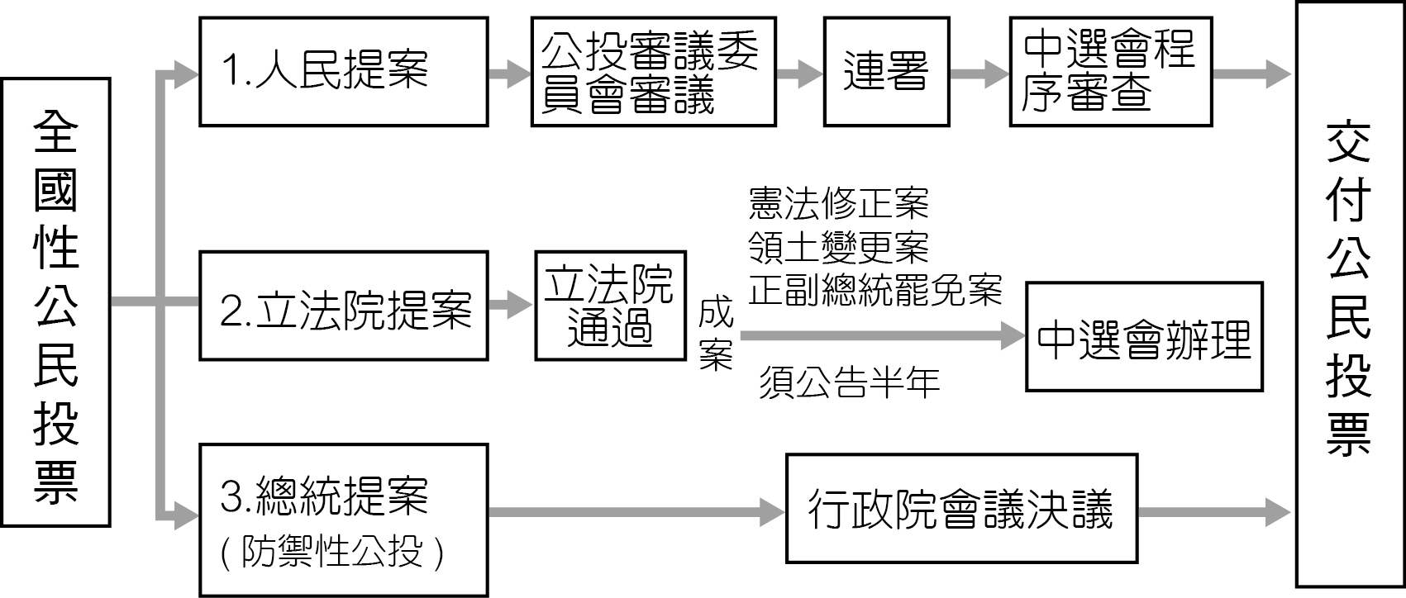

**8.** 兩岸關係一向是我國政治上重要的議題之一，這些年來此問題隨著時間產生了一些變化。有關兩岸關係問題，下列敘述何者正確？  
(A)兩岸為敵對狀態，故未能簽訂任何經貿協議  
(B)目前兩岸呈現分治狀態，雙方互不承認主權  
(C)民國六十年我國退出聯合國後才開始出現兩岸關係問題  
(D)中國大陸制定《反分裂國家法》後始出現兩岸關係問題

【答　　案】(B)

【概念中心】測驗學生是否了解臺海兩岸關係等相關議題概念

【命題出處】南一版公社(二)第八課「臺海兩岸關係的演變」

【試題解析】(A)兩岸已於第五次江陳會（2009年）簽訂ECFA（編按：海峽兩岸經濟合作架構協議是臺灣與大陸的雙邊經濟協議，由中華民國政府於2009年提出並視為加強臺灣經濟發展的重要政策；主要內容是兩岸約定關稅減免，達成簽署自由貿易協議後對臺灣GDP、出進口、貿易條件等總體經濟有明顯正面影響）；(C)兩岸關係議題早在1949年國民黨政府遷臺時便已存在（臺灣時任領導者蔣中正與中國大陸時任領導者毛澤東彼此的對立與武力對抗）；(D)《反分裂國家法》於2005年3月14日全國人大依憲法制定通過，中共指出，制定該法的必要性，在於反對和遏制臺灣分裂勢力分裂國家，促進祖國和平統一，維護臺灣海峽地區和平穩定，維護國家主權和領土完整，維護中華民族的根本權益。承選項(C)，兩岸關係並非於該法出現後才存在，事實上，《反分裂國家法》應為兩岸關係另一個對立與重新思考定位的中國大陸國內法。

**9.** 國家應維護人民之人性尊嚴，不得將人民當作達成特定目的之工具。依前所述，國家下列行為，何者已侵害人民之人性尊嚴？  
(A)為調查犯罪事實及證據而搜索犯罪嫌疑人住處  
(B)為迅速查明犯罪的主謀而對共犯連夜進行偵訊  
(C)為預防傳染病擴散而命令疑似感染者在家隔離  
(D)為維護公共安全社會秩序而禁止人民集會遊行

【答　　案】(B)

【概念中心】測驗學生是否了解人權等相關概念

【命題出處】南一版公社(三)第四課「憲法與人權」、第七課「刑法與人權」

【試題解析】(A)檢察官在持有搜索票的前提下，便有權力搜索犯罪嫌疑人住所（編按：《刑事訴訟法》第128條：「搜索，應用搜索票。搜索票，應記載下列事項：一、案由。二、應搜索之被告、犯罪嫌疑人或應扣押之物。但被告或犯罪嫌疑人不明時，得不予記載。三、應加搜索之處所、身體、物件或電磁紀錄。四、有效期間，逾期不得執行搜索及搜索後應將搜索票交還之意旨。搜索票，由法官簽名。法官並得於搜索票上，對執行人員為適當之指示。核發搜索票之程序，不公開之。」）；(B)司法調查中，「夜間偵訊」非經當事人同意，不得進行（編按：《刑事訴訟法》第100-3條：「司法警察官或司法警察詢問犯罪嫌疑人，不得於夜間行之。但有左列情形之一者，不在此限︰一、經受詢問人明示同意者。二、於夜間經拘提或逮捕到場而查驗其人有無錯誤者。三、經檢察官或法官許可者。四、有急迫之情形者。犯罪嫌疑人請求立即詢問者，應即時為之。稱夜間者，為日出前，日沒後。」）；(C)按《中華民國憲法》第23條：「以上各條列舉之自由權利，除為防止妨礙他人自由、避免緊急危難、維持社會秩序，或增進公共利益所必要者外，不得以法律限制之。」綜選項可知，政府單位主張公權力要求染上疾病（如SARS等）者進行隔離，主在實現公共利益，(D)同選項(C)概念，《憲法》第23條明令在四種情形下可限制人民之自由權。

**10.** 甲男與丙女是夫妻，乙是甲之弟。甲死亡後，30歲未婚之乙與丙結婚。下列關於乙丙間婚姻效力之敘述，何者正確？  
(A)甲死亡後，乙丙無親屬關係，故乙丙之婚姻有效  
(B)乙與丙輩分相同且親等相近，故乙丙之婚姻無效  
(C)丙為乙之兄嫂，二人結婚有違倫常，故婚姻無效  
(D)乙丙未違反近親不得結婚的規定，婚姻合法有效

【答　　案】(D)

【概念中心】測驗學生是否了解

【命題出處】南一版公社(三)第六課「民法與生活」

【試題解析】《民法》第983條：「與左列親屬，不得結婚︰一、直系血親及直系姻親。二、旁系血親在六親等以內者。但因收養而成立之四親等及六親等旁系血親，輩分相同者，不在此限。三、旁系姻親在五親等以內，輩分不相同者。前項直系姻親結婚之限制，於姻親關係消滅後，亦適用之。第一項直系血親及直系姻親結婚之限制，於因收養而成立之直系親屬間，在收養關係終止後，亦適用之。」透過題述可知，乙丙兩人為嫂嫂、小叔關係，此即《民法》上的姻親關係（編按：因婚姻媒介所發生之親屬關係為「姻親」。《民法》第969條：「稱姻親者，謂血親的配偶、配偶的血親、及配偶的血親的配偶。」其亦為《民法》上的旁系姻親二等親，且輩分相同，故兩人婚姻合法。）

**11.** 憲法保障人民有請願、訴願及訴訟之基本權利。下列有關人民依法得提起權利救濟的方式，何者正確？  
(A)不服市政府違建拆除大隊拆除自家違建，得向法院提出請願  
(B)向縣政府申請低收入戶補助遭駁回，得直接向法院提起訴訟  
(C)不服交通裁決單位所作裁決，得向地方法院行政訴訟庭提起訴訟  
(D)主張《公民投票法》之規定不合理，得向中央主管機關提起訴願

【答　　案】(C)

【概念中心】測驗學生是否了解權利救濟管道暨其相關概念

【命題出處】南一版公社(三)第八課「糾紛解決機制」

【試題解析】(A)法院並不受理請願事項。請願係指人民若認定某事項對己身權益有損，可向民意代表等表達意見，希冀民意代表替其主張權益的回返。若人民欲向立法院請願，其程序如下：  
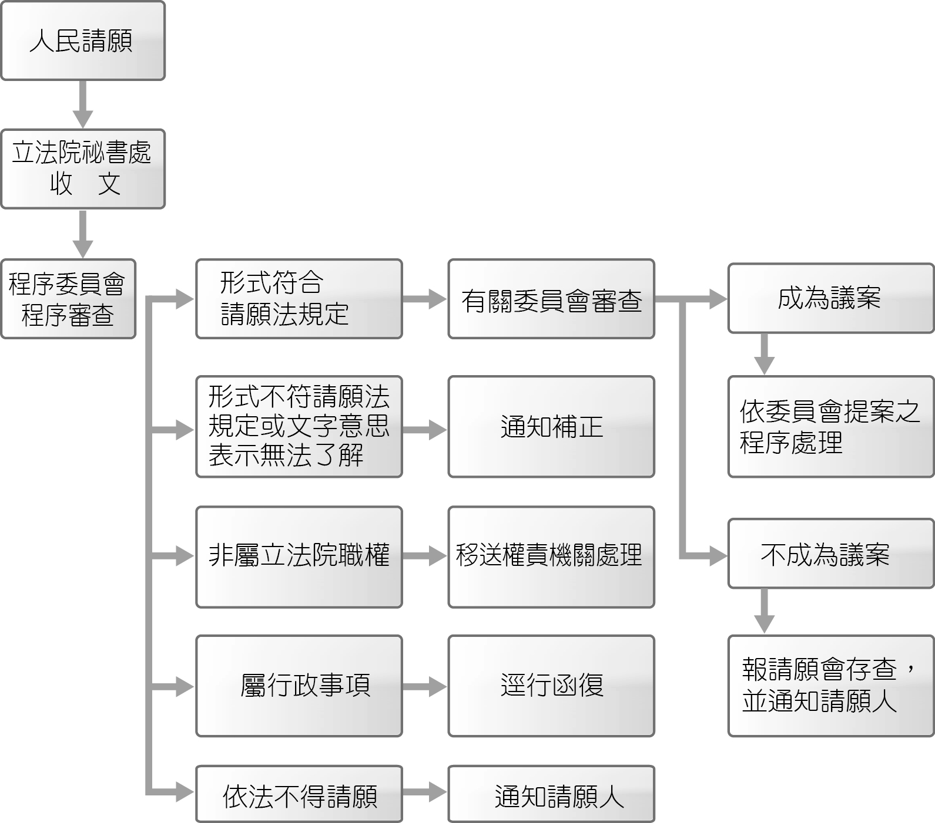

(B)應向原處分機關或其上級單位提起訴願（編按：訴願法§2：「人民對於中央或地方機關之行政處分，認為違法或不當，致損害其權利或利益者，得依本法提起訴願。但法律另有規定者，從其規定。」)，若訴願仍遭駁回，方提起訴訟。訴願程序圖（見右頁）：  
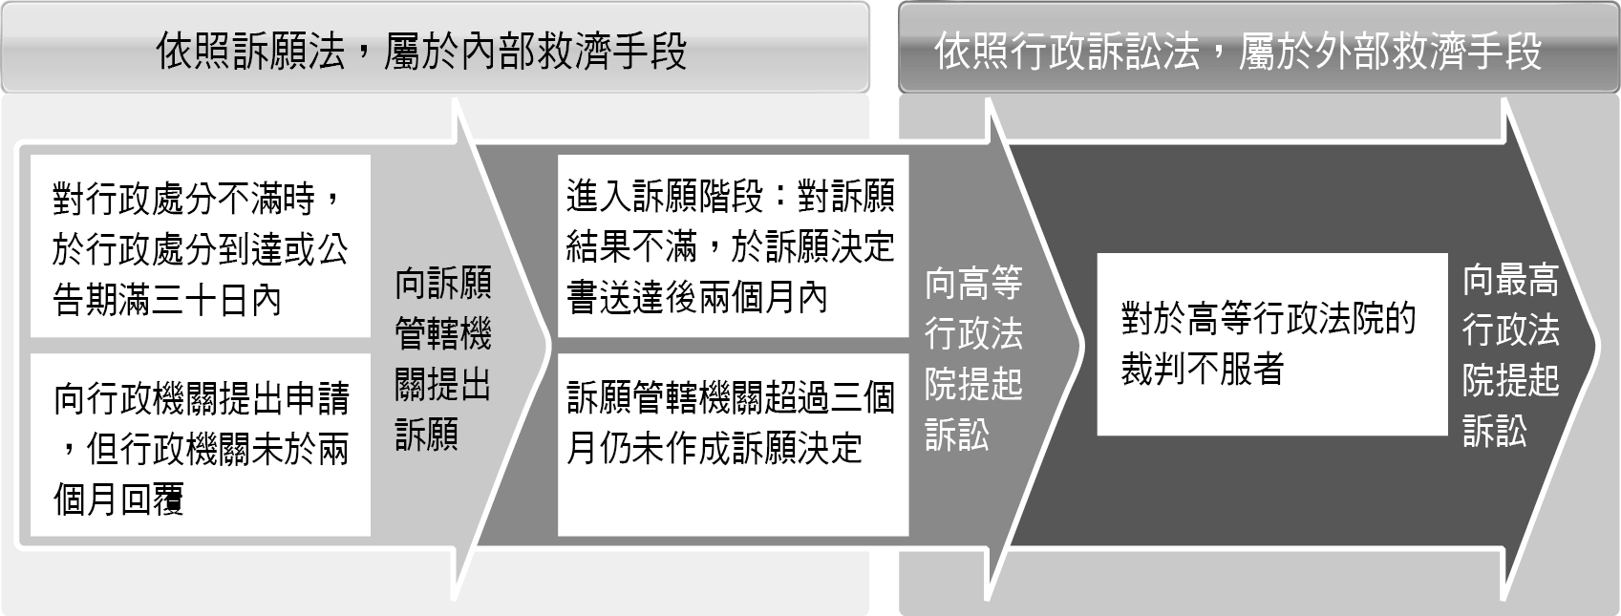  
(D)認定法規不合理欲主張修法，則需透過立法院為之。並非向中央主管機關提起訴願。

**12.** 公務員甲涉嫌收受賄款，由檢察官乙進行偵查。下列何者，屬於檢察官乙後續依法可行使之權限？  
(A)立即帶領警察進入甲之辦公室及住宅，進行搜索  
(B)如認定甲之行為並不構成犯罪，作成緩起訴處分  
(C)偵查後認為甲之犯罪嫌疑重大，向法院聲請羈押  
(D)代表國家向法院提起自訴，並且負擔起舉證責任

【答　　案】(C)

【概念中心】測驗學生是否了解檢察官職責為何

【命題出處】南一版公社(三)第七課「刑法與生活」

【試題解析】(A)檢察官須擁有搜索票後方得進入嫌疑人家中、工作等地進行搜索（編按：《刑事訴訟法》第128條：「搜索，應用搜索票。」）；(B)檢調單位若認定不構成犯罪，所應做出的處理應為「不起訴」（編按：檢察官在犯罪偵查終結後，放棄對被告起訴的一種處分。如被告所犯的罪刑輕微到檢察官認為幾乎沒必要起訴他，亦或該行為的犯罪證據不足，而做出「不起訴」處分。）非「緩起訴」（編按：若犯罪者所犯的罪為死刑、無期徒刑或最輕本刑三年以上有期徒刑「以外」之罪，一般稱為輕罪。檢察官斟酌《刑法》第57條所列事項及公共利益之參酌，認為以暫時不起訴為佳者，可以「緩起訴」處分）；(D)自訴係指當事人自行向法院提起訴訟稱之。即不透過檢察官查案，由受害者己身向地方法院提告，但為了避免濫訴、浪費司法資源之情事發生，現在《刑事訴訟法》已經修正若提起自訴者需有律師代理後方得提之。

**13.** 甲公司因涉嫌使用不合法原料生產食品，經檢察官向法院起訴，法院認為相關事證無法證明甲公司違法，判決甲公司無罪確定。消費者乙對於此判決結果不滿，欲採取其他行動以達到制裁甲公司的效果。關於此判決及乙可能採取之行動，下列敘述何者正確？  
(A)法院依據罪疑唯輕原則判決甲公司無罪，是法律保留原則的表現  
(B)如行政機關接到乙之檢舉，應依據信賴保護原則而不處罰甲公司  
(C)乙主張健康受損，依《公平交易法》向甲求償，但應證明其故意  
(D)如乙提起民事訴訟求償，訴訟中與甲和解，可聲請法院強制執行

【答　　案】(D)

【概念中心】測驗學生是否了解罪疑唯輕、法律保留原則、信賴保護原則，法規公平交易法規範面向為何等相關概念

【命題出處】南一版公社(三)第五課「行政法與生活」、第六課「民法與生活」、第七課「刑法與生活」

【試題解析】(A)罪疑唯輕係指法院要認定被告有罪，需憑藉證據。如未能發現相當證據，或證據不足證明其犯行，自不能以推測或擬制之方法，依據「罪疑唯輕」原則，法院應為無罪判決。惟當事人取得證物時，最好能先完成保存證據之步驟。按此說明，罪疑唯輕應為《刑法》「罪刑法定」概念之延伸，非法律保留原則之概念（編按：法律保留原則，或稱積極之依法行政，乃規範行政機關所制定之命令非但不得抵觸法律，且須有法律之依據，而在另一方面而言，法律保留亦可謂為某些重要之事項應由法律加以規範，不得逕行以命令為之。其適用於行政法、憲法等層面，非刑法所涉之概念）；(B)信賴保護起源自[英國](https://zh.wikipedia.org/wiki/%E8%8B%B1%E5%9C%8B)[行政法](https://zh.wikipedia.org/wiki/%E8%A1%8C%E6%94%BF%E6%B3%95)的[法律](https://zh.wikipedia.org/wiki/%E6%B3%95%E5%BE%8B)概念。[法院](https://zh.wikipedia.org/wiki/%E6%B3%95%E9%99%A2)在進行[違憲審查](https://zh.wikipedia.org/wiki/%E9%81%95%E6%86%B2%E5%AF%A9%E6%9F%A5)時，乃在保護人民對於[國家](https://zh.wikipedia.org/wiki/%E5%9C%8B%E5%AE%B6)正當合理的信賴；人民因信賴特定[行政行為](https://zh.wikipedia.org/wiki/%E8%A1%8C%E6%94%BF%E8%A1%8C%E7%82%BA)所形成之法秩序，而[政府](https://zh.wikipedia.org/wiki/%E6%94%BF%E5%BA%9C)安排其生活或處置其財產時，不能因為嗣後行政行為之變更而影響人民之既得[權益](https://zh.wikipedia.org/wiki/%E6%AC%8A%E7%9B%8A)、使其遭受不可預見之損害。[中華民國](https://zh.wikipedia.org/wiki/%E4%B8%AD%E8%8F%AF%E6%B0%91%E5%9C%8B)《[行政程序法](https://zh.wikipedia.org/wiki/%E8%A1%8C%E6%94%BF%E7%A8%8B%E5%BA%8F%E6%B3%95)》第8條規定：「行政行為，應以誠實信用之方法為之，並應保護人民正當合理之信賴。」需給予補償。與選項敘述並無相關性；(C)乙可依《消費者保護法》要求權益的回返，非依《公平交易法》為之（編按：我國《公平交易法》所規範面向為禁止「聯合」、「獨占」、「結合」、「不公平競爭行為」）。

**14.** 原油耗盡的能源危機是現代社會的重大問題，但是有經濟學家認為，依據經濟學的法則，原油不會用完，無需過於擔心。請問：下列何種理由最適合解釋此一論點？  
(A)開採技術進步，未來原油供給遠大於需求，供給數量有增無減   
(B)價格愈來愈高，供過於求使原油有所剩餘，而剩餘將持續增加   
(C)替代能源愈來愈多，導致原油價格下跌，需求數量進一步減少   
(D)原油若因數量稀少而變得愈來愈貴，市場需求數量自然會減少

【答　　案】(D)

【概念中心】測驗學生是否了解市場供需均衡之相關概念

【命題出處】南一版公社(四)第二課「市場機能」

【試題解析】市場機能係指無論生產者或是消費者，都以價格的漲跌做為調節供需的依據，這就叫做價格機能或是市場機能，即經濟學之父「亞當．斯密」所言「一隻看不見的手」。(A)原油即便開採技術進步，然原油數量有限，開採用盡即無。故原油不會用完的理由絕非原油供給面的供過於求；(B)若市場上出現某樣商品（如原油等）供不應求或供過於求之況，則意謂市場上已出現「絕對損失」，亦即社會福祉面積縮減。換言之，剩餘面積不可能持續增加之；(C)替代能源增加的前提往往係因原油總有用盡的一天，並非因替代能源的產生導致原油價格減少。且原油價格減少後，若按需求法則（編按：商品價格與需求量之間呈現反向關係，而這種關係是普遍存在著，因此一般以定律稱之，稱為需求法則或需求定律（law of demand）），消費者對原油的需求量勢必會增加，並非減少。

**15.** 過去30年間，許多因素造成我國政府各種項目的收入有所增減。下列敘述何者正確？   
(A)受全球化影響，我國出口大幅衰退，關稅逐年減少   
(B)雖然歷經幾次景氣循環，但消費稅的收入不受影響   
(C)雖經民營化浪潮，公營事業收入仍為歲入重要來源   
(D)由於人口老化的關係，汽機車牌照稅收入大幅下跌

【答　　案】(C)

【概念中心】測驗學生是否了解我國稅收之相關概念

【命題出處】南一版公社(四)第六課「公共財與租稅」

【試題解析】(A)關稅係指國家授權海關對出入關境的貨物和物品徵收的一種稅稱之。關稅為通過國境商品由海關徵收之強制性收入，即公法上之租稅。我國關稅原有進口稅、出口稅、轉口稅三種，對外國貨物在本國國境轉口時所課者為轉口稅，對於國內產製輸出國外之貨物時所課者為出口稅，對國外進口貨物所課者為進口稅。轉口稅為關稅貿易總協定所禁止者，出口稅於1946年停止，目前僅徵進口稅，依海關進口稅則由海關從價或從量徵收。換言之，關稅不受出口量影響。此外，我國關稅近年來有高亦有低，並非呈現逐年減少之況；(B)消費稅係指[政府](https://zh.wikipedia.org/wiki/%E6%94%BF%E5%BA%9C)對於[消費者](https://zh.wikipedia.org/wiki/%E6%B6%88%E8%B2%BB%E8%80%85)的[消費](https://zh.wikipedia.org/wiki/%E6%B6%88%E8%B2%BB)行為進行課稅稱之。景氣若進入不佳時，人民不樂意從事消費行為，則政府消費稅收入自然降低。我國近年來受大環境經濟不景氣之影響，消費稅大幅降低；(D)汽機車牌照稅收降低與我國人口老化與否關聯性不高。且我國近年來汽機車牌照稅收降低多與經濟不景氣，人民多選擇大眾交通運輸工具，避免承擔購買汽機車後仍需支出相關的稅及保養費用。

**16.** 大量抽取地下水養殖水產或做為工業用途，可能造成地層下陷，此現象與「地下水」的財貨屬性有關。關於地下水，下列敘述何者正確？  
(A)地下水屬於公共財，理應由政府統一管制分配   
(B)地下水具排他性，其價格必須反應市場的需求   
(C)地下水的財產權不明確，易形成共有財的悲歌   
(D)地下水為私有財，因上方之土地財產權很明確

【答　　案】(C)

【概念中心】測驗學生是否了解公共財、共有財悲歌等相關概念

【命題出處】南一版公社(四)第六課「公共財與租稅」

【試題解析】(A)公共財（Public goods）係指是一種集體消費財，表示一旦這種財貨被提供，任何人都可以均等的享有。一般用來界定一個財貨是否為「純」（pure）公共財，通常有兩種指標。公共財具有「非敵對性」（non-rivalness），表示這個財貨不能被個別消費者所獨享，個人的消費也不能減少他人對此財貨的消費，因此必須整體提供。相反的，某人對私有財的消費必然會減損他人可以消費的數量。例如：燈塔。公共財同時也具有「不可排他性」（non-exclusiveness），表示該財貨一旦被提供，就可以由多人同時消費，而且不能禁止別人免費享用該財貨。例如，陽光，空氣，淡水老街。以下茲就公共財的種類，按可排他與否、共享（敵對）與否分類如下頁：

|  |  |  |
| --- | --- | --- |
|  | **排他性** | **不可排他性** |
| **獨享性**  **（敵對性）** | 純私有財  例如：私人住宅 | 準私有財  例如：公海裡的魚產 |
| **共享性**  **（非敵對性）** | 準公共財  例如：有線電視、 博物館 | 純公共財  例如：國防、知識、環境生態 |

綜合上表資料可知，地下水使用僅需支應電費，無須支應水費，因此從是否支應水面層面論斷，地下水具「不可排他性」；然地下水的使用可能導致地層下陷等問題，就性質上屬「獨享」，故地下水應為「準私有財」，非公共財之範疇；(B)承選項(A)解析，地下水具「無排他性」；(D)地下水屬私有財與其上方之土地財產明確與否概念並無相關。

**17.** 臺灣曾經是鞋子王國，現在則是資訊產品王國。下列何者可以說明此種轉變？   
(A)鞋子的機會成本降低，資訊產品的比較利益增加   
(B)鞋子的機會成本增加，資訊產品的比較利益下降   
(C)鞋子的比較利益降低，資訊產品的機會成本下降   
(D)鞋子的比較利益增加，資訊產品的機會成本增加

【答　　案】(C)

【概念中心】測驗學生是否了解機會成本、比較利益等相關概念

【命題出處】南一版公社(四)第一課「經濟學基本概念」

【試題解析】機會成本係指個體所放棄的選擇中，價值「最高」的代價稱之。其中，兩人（或兩國）生產兩種產品，機會成本較低的產品具有比較利益。國與國進行貿易時，機會成本較低之國家適合從事某項產品的出口與製作。綜上所述，選項(C)即為正確解答。

18-19為題組

◎ 某國醫院及診所主要由民間經營，再由政府進行價格管制。該國政府為避免一般民眾因醫療服務昂貴而怯於就醫，將醫療價格抑制在市場均衡價格的三分之一。這樣的政策照顧到人們的醫療需求，並提升國民健康，但也造成正反兩面的後果。雖說民眾對現有政策堪稱滿意，但政府為了解決部分問題，計畫將價格上調到均衡價格的二分之一，此舉引來民眾的不滿，而療產業也有意見。

**18.** 下列敘述何者最可能是抑制醫療價格所導致的正面或負面效果？   
(A)醫療價格雖然受到抑制，但許多民眾仍無法負擔醫藥費   
(B)醫療價格太低，醫院診所可能倒閉，民眾就醫選擇減少   
(C)醫療價格雖低，但科技進步還是會使醫療服務供過於求   
(D)價格低需求量大，醫師職業更顯重要，吸引更多從業者

【答　　案】(B)

【概念中心】測驗學生是否了解政府干預市場運作之後果

【命題出處】南一版公社(四)第二課「市場機能」

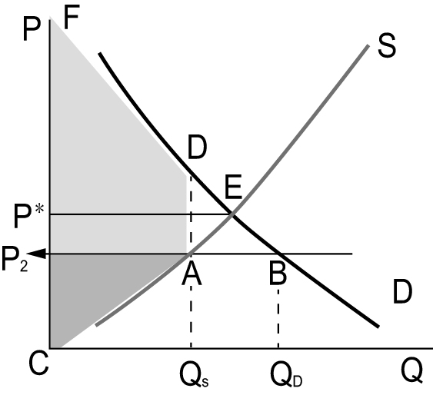【試題解析】市場在自行運作時，會達到社會福祉最大化（即生產者、消費者剩餘面積皆呈現最大之況），然政府為保障社會弱勢或實現選舉諾言等介入市場運作時（透過價格或數量管制），勢必將造成社會福利面積的減縮，即所謂的絕對損失產生。藉由題述可知，政府所為屬設定價格上限（指法律所允許最高價格不得高於某個價位稱之，如右圖示），醫院診所工作人員面對工作所得降低，自然不願再提供勞務。如此影響之下，民眾僅可選擇仍願意提供服務的醫院單位。(A)診療價格下降後，民眾是否可負擔醫療費用無從透過題述判斷之；(C)是否會出現醫療科技進步產生醫療服務出現供過於求之況，無法透過題述判斷之；(D)從市場供需圖判斷，醫療給付價格降低後，市場上出現醫療勞動力供不應求之況，應不會出現更多從醫者進入醫療性職業。

**19.** 政府計畫將醫療價格提高，引發各方不滿，最有可能的原因為何？  
(A)雖然醫療價格提高了，但民眾認為新政策愈加違反使用者付費精神  
(B)雖然醫療的市場效率提高，但也引發不利於經濟弱勢者就醫的擔憂  
(C)新政策提高醫療價格，將使更多醫療院所加入競爭，醫療品質堪慮  
(D)新政策只利於舊有的醫療院所，不利於新加入的醫療院所及就醫者

【答　　案】(B)

【概念中心】測驗學生是否了解政府干預市場運作之後果

【命題出處】南一版公社(四)第二課「市場機能」

【試題解析】(A)透過文述可知，政府計畫將消費者使用付費項目支出提高，無非是希望改善醫療人力減少之況。提高消費者使用自費支出費用，並無更加違反使用者付費之精神，反倒加強此精神；(C)(D)新政策將吸引更多醫療資源投入市場，在市場競爭機制下，傑出者將繼續存於市場中，醫療品質反倒提升，應不至於出現令消費者堪憂之況，也不會不利於就醫者及新的醫療院所。

20-22為題組

◎ 所謂「農產品產銷履歷制度」有兩項特色：首先、必須確保產品產銷過程都要符合法定或自訂的規範；其次、消費者也可回溯生產過程，選擇自己信任或喜好生產者的產品。此制度需要獨立公正的驗證機構保證其可信賴度。另外，獲得履歷登記證明的產品，因為產銷過程力求符合環保生態要求，因此不僅成本較高，產品選擇也較少，但相對而言，生產者與消費者卻也都能獲得較多保障，不僅能提升生產者的產品形象，不受黑心商品牽連，也減少環境破壞與產品不安全風險。

**20.** 依上所述，此驗證制度主要是為了實現下列何項公共利益？  
(A)避免農民被中盤經銷商所剝削  
(B)協助生產者提升農業生產技術  
(C)促進農業生產經營的永續發展  
(D)提升農業主管機關的行政效率

【答　　案】(C)

【概念中心】測驗學生是否了解永續發展等相關概念

【命題出處】南一版公社(四)第四課「永續發展的經濟課題」

【試題解析】「農產品產銷履歷制度」是為了因應近年來層出不窮的農產品安全事件，以及落實永續農業的精神，目前在國際上被強調的農產品管制制度，主要有良好農業規範（Good Agriculture Practice，簡稱GAP）的實施及驗證，以及建立履歷追溯體系（Traceability，食品產銷所有流程可追溯、追蹤制度）兩種作法，前者旨在降低生產過程及產品之風險（包括食品安全、農業環境永續、從業人員健康等風險），後者目的除在賦予產銷流程中所有參與者明確責任，尚可作為一旦食品安全事件發生時，快速釐清責任並及時從市場中移除問題產品，降低該等事件對消費者的危害，也避免因為消費者的不安造成符合規範的生產者蒙受損失。依據《產銷履歷農產品驗證管理辦法》第2條第1款的定義，TGAP係指「農產品之產製過程，依照中央主管機關訂定之標準化作業流程及模式進行生產作業，有效排除風險因素，降低環境負荷，以確保農產品安全與品質」之作業規範，強調經由風險的評估，針對重要風險發生的原因採取因應對策，提早在生產過程預防風險的發生，而非等到產品生產出來了才去篩選問題產品。這樣的作法已是國際間實施風險管控的潮流。綜上可知，該認證制度主在實現農業永續發展之目標。

**21.** 如無其他特別誘因，當產品相近時，市場經濟制度下的消費者會選擇價格較便宜者。若上述履歷制度順利運作，則符合下列何者關於公共利益之敘述？  
(A)提高交易成本增加公共利益　　　　(B)降低生產成本增加公共利益  
(C)個人利益和公共利益可同步增進　　(D)公共利益為公共財效益的極大化

【答　　案】(C)

【概念中心】測驗學生是否可透過文述判斷公共利益與個人利益衡量等相關概念

【命題出處】南一版公社(一)第四課「公共利益」、公社(四)第四課「永續發展的經濟課題」

【試題解析】透過文述「生產者與消費者卻也都能獲得較多保障，不僅能提升生產者的產品形象不受黑心商品牽連，也減少環境破壞與產品不安全風險」可知，消費者、生產者（個人利益）與公共利益（環境永續發展的實現）。

**22.** 農產品產銷履歷制度涉及產銷生產者與消費者之權益，驗證機構證明農產品符合相關規範要求，且驗證機構須經政府認證符合資格。下列敘述，何者正確？  
(A)如強制農產品應通過產銷履歷驗證，已限制產銷生產者隱私權  
(B)產銷履歷制度雖公開農產品資訊，但不適用政府資訊公開的規定  
(C)驗證機構並非行政機關，驗證行為不須受誠實信用原則之拘束  
(D)農產品產銷履歷制度應符合行政機關依職權自行訂定之法規命令

【答　　案】(B)

【概念中心】測驗學生是否了解政府資訊公開法、行政法誠實信用原則等相關概念

【命題出處】南一版公社(二)第四課「政府的運作」、公社(三)第五課「行政法與生活」

【試題解析】(A)政府依2007年1月29日公布施行之《農產品生產及驗證管理法》第7條第2項規定，規範實施產銷履歷制度之特定農產品項目、範圍、申請條件與程序、產銷作業基準、操作紀錄項目、資訊公開與保存、驗證基準、標示方式、有效期間等相關管理措施，以完備農產品產銷履歷制度，擬具《產銷履歷農產品驗證管理辦法》，該辦法共計18條。綜上可知，該項辦法規範的訂定主在增進消費者與生產者共享利益，在此前提下，要求農產品需通過驗證，係符合比例原則。自然並無侵犯生產者隱私權的疑慮；(B) 2005年底制定通過的《政府資訊公開法》，該法第1條明定：「為建立政府資訊公開制度，便利人民共享及公平利用政府資訊，保障人民知的權利，增進人民對公共事務之瞭解、信賴及監督，並促進民主參與，特制定本法」。該法第1條明確指出政府施政之公開與透明，乃國家邁向民主化與現代化的指標之一，為保障人民知的權利，本於「資訊共享」及「施政公開」之理念，制定本法以便利人民公平利用政府依職權所作成或取得之資訊，除增進一般民眾對公共事務之瞭解、信賴及監督外，更能促進民主之參與。換言之，農銷履歷制度與政府資訊法概念並無相關；(C)誠實信用原則不僅適用於行政法規，同時也適用於《民法》之規範。透過《產銷履歷農產品驗證管理辦法》第4條：「農產品經營業者提出驗證，得自由選擇採用個別驗證或集團驗證方式辦理，並規定申請驗證所需符合之條件及應檢附相關文件」可知，確實農銷驗證機構非行政機關，但集團等個別驗證單位屬民間單位，承受驗證委託時便已與受驗證機關建立《民法》契約關係，自然須遵行民法誠實信用原則；(D)綜合選項(A)說明，《農產品生產及驗證管理法》應屬立法院三讀通過的法律，並非行政機關依職權自訂的法規命令之概念。

23-24為題組

◎ 1776年美國的《獨立宣言》是西方民主理論演進歷史上的重要文獻。在其〈前言〉中有以下一段文字：

「……我們認為下面這些真理是不言而喻的：造物者創造了平等的個人，並賦予他們若干不可剝奪的權利，其中包括生命權、自由權和追求幸福的權利。為了保障這些權利，人們才在他們之間建立政府，而政府之正當權力，則來自被統治者的同意。任何形式的政府，只要破壞上述目的，人民就有權利改變或廢除它，並建立新政府；新政府賴以奠基的原則，得以組織權力的方式，都要最大可能地增進民眾的安全和幸福……」

**23.** 有關上文中涉及的民主政治思想，以下何者正確？  
(A)這是西方天賦人權觀念的起始  
(B)民主政體須經由革命才能產生  
(C)如果政府任意沒收人民財產，人民可以抗爭或要求改革  
(D)政府權力若來自被統治者的同意，就可以保障人民幸福

【答　　案】(C)

【概念中心】測驗學生是否了解民主制度天賦人權、契約論等相關概念

【命題出處】南一版公社(二)第二課「民主政治與憲政主義」

【試題解析】(A)透過文述可知，此即盧梭「契約論」之概念（編按：《社會契約論》中主權在民的思想，是現代民主制度的基石，盧梭相信，一個理想的社會建立於人與人之間而非人與政府之間的契約關係，認為政府的權力來自被統治者的認可。)然西方天賦人權的開端為近代歐美民主主義的理論基礎。早在十七世紀的時候，英國的著名自由主義思想家洛克（John　Locke，西元1632～1704年）就開啟這個學說之端了。依他說來，人是一種理性的動物，所以人類在自然狀態中，就有所謂「自然法」，與每人都具有的「自然權利」（Natural　Right），非他人所能加以侵犯和剝奪。為要保障此種自然權利起見，於是國家和政府，遂應運而產生。將此說法論點發揚光大的係盧梭；(B)文述並無此論點的闡述；(D)透過文述僅可知政府的權力源於人民的授權，同意後予之，然人民是否可就此獲得幸福與保障則無法透過文述判斷之。

**24.** 下列哪個關於民主政治的概念並未出現在前述宣言的描述？  
(A)被治者同意權　　(B)政府的正當性  
(C)反抗統治者權　　(D)多數統治原則

【答　　案】(D)

【概念中心】測驗學生是否了解政府正當性等概念

【命題出處】南一版公社(二)第一課「國家的形成與目的」

【試題解析】宣言與選項概念相呼應處：

|  |  |
| --- | --- |
| 選項 | 文述對應處 |
| 被統治者同意權 | 人們才在他們之間建立政府，而政府之正當權力，則來自被統治者的同意 |
| 政府  正當性 | 人們才在他們之間建立政府，而政府之正當權力，則來自被統治者的同意（編按：正當性（Legitimacy，又稱認受性、正統性、正確性）是一個被廣泛使用的政治概念，通常指作為一個整體的政府被民眾所認可的程度。在政治科學中，正當性是人民對律法或政權作為一種權威所給予的認受稱之） |
| 反抗統治者權 | 任何形式的政府，只要破壞上述目的，人民就有權利改變或廢除它，並建立新政府 |

**25.** 一位德國人旅行某地時，寫下：「這裡有奇妙的園林、寶塔、大理石橋，一切都接近盡善盡美，世界沒有任何地方可以與之相比。但是數千個英國人能在七天內將之徹底毀壞。」這位德國人描述的最可能是：  
(A)1840年英軍攻打舟山群島　　(B)1860年英、法劫掠圓明園  
(C)1863年，英艦炮轟鹿兒島　　(D)1868年，英軍攻擊安平港

【答　　案】(B)

【概念中心】第二次英法聯軍

【命題出處】南一版歷史(二)第十章第二節「外患頻仍」

【試題解析】「園林、寶塔、大理石橋」是中國傳統園林建築特色之一。(A)鴉片戰爭時，舟山群島並無園林、寶塔、大理石橋被徹底毀壞；(B)第二次英法聯軍時，英法軍隊進占北京，大肆劫掠有著傳統園林建築的圓明園，搶奪歷代宮廷寶物後放火焚燒，圓明園成為廢墟；(C)鹿兒島為日本屬地，無題幹所述之景象；(D)1868年英軍因樟腦被沒收而攻擊安平港，安平港並無如題幹所述的園林被破壞，安平的士紳出面與英軍交涉，英軍撤兵後，清廷與英國簽訂樟腦條約，取消樟腦專賣。

**26.** 一幅畫作描繪某地羊毛市集的景象：各地來的商人熙來攘往，好不熱鬧，主教在廣場上為市民祝福，羊毛商人把貨品陳列攤位上，供人選購，還有幾個攤位專門提供兌換貨幣的服務。這種景象最早可能出現於：  
(A)一世紀的雅典　　(B)四世紀的羅馬　　(C)十二世紀米蘭　　(D)十六世紀巴黎

【答　　案】(C)

【概念中心】中古歐洲的貿易

【命題出處】南一版歷史(三)第十一章第二節「中古歐洲」

【試題解析】(A)一世紀的雅典和(B)四世紀的羅馬並非商業繁盛之地，主教制度在一世紀末才形成，基督教至313年在羅馬才成為合法宗教，因選項時間點不明確，所以未必有主教；(C)中古後期歐洲商業復興，尤其是義大利北部的威尼斯及米蘭、熱那亞等城市，此時也有銀行業產生，提供貨幣兌換服務，工業革命前紡織業以羊毛為盛，故羊毛是重要的買賣商品；(D)題幹強調最早，故不選。

**27.** 歷史記載：「金娘，下淡水番婦，習符咒，為人治病。大軍攻鳳山時，聘請她為軍師。臨陣作戰時，要她唸符咒，祈求神佑。」後來大軍攻破鳳山城，大家都說金娘立了大功，被封為「一品柱國夫人」。金娘後遭生擒，送往北京。金娘參與的是：  
(A)鄭成功抗清　　(B)林爽文事件  
(C)乙未抗日軍　　(D)二二八事件

【答　　案】(B)

【概念中心】林爽文事件

【命題出處】南一版歷史(一)第五章第二節「械鬥與民變」

【試題解析】題幹指出大軍攻陷鳳山，金娘受封賞，但最後金娘遭生擒並押送北京，顯見大軍最後兵敗。(A)鄭成功未來臺前，在金門、廈門抗清，大軍不會攻陷鳳山；(B)林爽文事件發生時，林爽文建號「順天」，鳳山天地會的莊大田起兵響應。此事變聲勢浩大，歷時一年四個月被福康安平定，林爽文被凌遲處死；(C)乙未抗日軍並未收復鳳山，與題幹不符；(D)二二八事件是1947年發生，金娘不會被封為「一品柱國夫人」，時空背景完全不符合。

**28.** 某國一位國會議員批評某次軍事行動，認為當初遠東軍司令部表示：只要派幾艘軍艦在海面行駛，中國就會退兵。現在我們派了這麼多軍艦前往中國，也不見中國退兵。司令部還說，如果能占領臺灣，中國必定派人求和，現在我們也攻打臺灣，還沒有聽說中國有求和的意思。這場戰爭的軍費，就讓遠東軍自行負擔，國會不應當為這次軍事行動付錢。該國會議員所提的軍事行動是：  
(A)1840年鴉片戰爭  
(B)1856年英法聯軍  
(C)1874年牡丹社事件  
(D)1884年中法戰爭

【答　　案】(D)

【概念中心】中法戰爭

【命題出處】南一版歷史(一)第六章第三節「清廷積極經營臺灣」、歷史(二)第十章第二節「外患頻仍」

【試題解析】題幹提到只要「派幾艘軍艦在海面行駛，中國就會退兵」意味著雙方已進入戰爭狀態。(A)1840年鴉片戰爭是英國派軍東來攻打中國，當時的中國沒有退兵的問題，當年底中國即求和，雙方簽訂《穿鼻草約》，但兩國都不予承認。英艦納爾不達號於次年才砲轟臺灣基隆港，但被擊退；(B)1856年英法聯軍打到天津時，中國便求和，簽訂《中英法天津條約》；(C)題幹中提到「遠東」，表示這個國家應在歐美，不在亞洲，日本不會稱臺灣為遠東；(D)1884年中法戰爭兩國陸軍先在越南開戰，法國海軍東來，摧毀福州馬尾造船廠，進攻基隆和淡水，但淡水因劉銘傳防守攻不下，轉而封鎖澎湖，最後因馮子材在越南軍事勝利，法軍傷亡慘重，雙方才和談，因此答案選(D)。

**29.** 立法者制定某一法典時，主張根據個人主義精神與自由平等觀念，強調尊重所有權與契約自由，對過失責任也詳加規範，甚至保障原本因為宗教因素而受迫害的猶太人。這部法典最可能是：  
(A)《漢摩拉比法典》  
(B)《大憲章》  
(C)《權利法案》  
(D)《拿破崙法典》

【答　　案】(D)

【概念中心】《拿破崙法典》

【命題出處】南一版歷史(四)第一篇第二章第二節「法國大革命與拿破崙帝國」

【試題解析】(A)《漢摩拉比法典》強調報復精神與階級觀念，此時猶太人也未受迫害；(B)《大憲章》是1215年英國封建貴族用來對抗約翰王權力的文件，限制王權，保障封建貴族和教會；(C)《權利法案》是1688年英國國會於光榮革命後向國王提出的法案，保障國會議員的權利；(D)《拿破崙法典》於1805年頒布，題目中提到自由平等觀念，是法國大革命的基本精神，因為宗教原因經常受到迫害的猶太人及男同性戀者，首度獲得了平等的法律保障。因此答案選(D)。

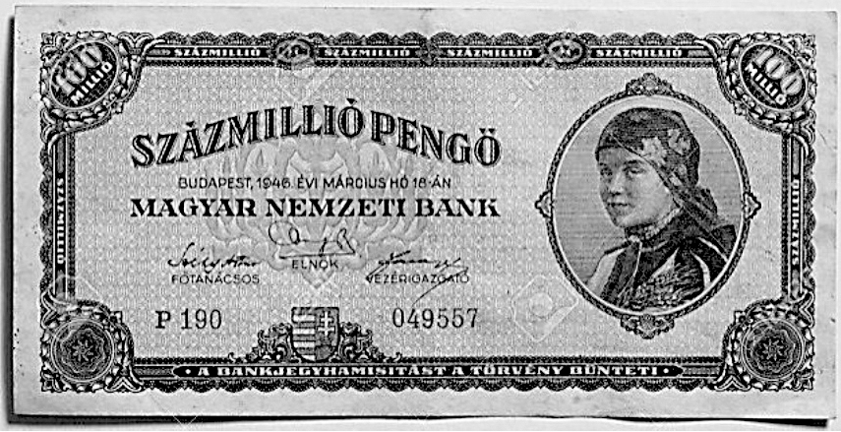**30.** 某場戰爭結束後，歐洲大部分國家因幣制崩潰，欠缺貨幣可供使用。在德國，香菸是公認的交易媒介，一位教師的月薪等於五包香菸。匈牙利通貨膨脹嚴重，貨幣面值高達一億，難於進行正常交易。此外，大部分的歐洲國家稅收付之闕如，無錢購買糧食，餵飽居民；也無法購買原料與機器，經濟復甦相當緩慢。這種情況最可能發生於：  
(A)1815年，拿破崙戰爭後　　(B)1872年，德法戰爭之後  
(C)1919年，第一次大戰後　　(D)1946年，第二次大戰後

【答　　案】(D)

【概念中心】第二次大戰後的經濟發展

【命題出處】南一版歷史(四)第三篇第一章第一節「戰後經濟復甦與美蘇對峙」

【試題解析】(A)、(B)兩場戰爭並未引發歐洲貨幣危機；(C)此選項的誘答性很高，因為題幹提到德國，大家都會想到是戰間期德國馬克崩潰，而匈牙利的貨幣狀況課本從未討論過，這張紙幣是匈牙利的舊貨幣「帕戈（Pengő）」，出現在一次大戰後成立的匈牙利王國，但一戰後匈牙利未出現嚴重的通貨膨脹，最嚴重的時期為二戰後，因此答案選(D)。另外，夠細心的同學也許會發現，該圖的第二行有1946的字樣，答案就在圖中。

**31.** 清朝末年，一位外交官員前往某國參觀該國閱兵，回北京後報告：這個國家改變制度，「擇（他國）長（處）為師，悉命人譯。飛砲霹靂，軍容強盛。有輕氣球，凌風千尺。」他有感而發，希望兩國能和平相處，「玉帛相見，互相輔弼」。這位外交官員參訪的國家最可能是：  
(A)德國　　(B)日本　　(C)英國　　(D)土耳其

【答　　案】(B)

【概念中心】日本明治維新

【命題出處】南一版歷史(四)第二篇第一章第三節「列強在亞洲的侵略」

【試題解析】(A)德國在清末並未以他國為師改變制度；(B)題目中提到「擇（他國）長（處）為師，悉命人譯。飛砲霹靂」，說明這個國家在進行西化運動，日本明治維新符合題幹敘述；(C)英國未在清末以他國為師改變制度；(D)清末時鄂圖曼土耳其並未進行改革，要到第一次世界大戰後，凱末爾才行西化改革。

**32.** 某次，中國政府派兵前往國外，全軍包括軍官與士兵等，共約28,000人，並設置醫官、醫士、通譯、買辦等職官。拜訪了30多個國家和地區，途中曾與某國發生衝突，指揮官帶領官兵破城，生擒該國國王及家屬，送回京師。這是：  
(A)漢代，張騫出使西域　　(B)宋代，富弼出使漠南  
(C)明代，鄭和出使南洋　　(D)民國，國軍前往滇緬

【答　　案】(C)

【概念中心】鄭和下西洋

【命題出處】南一版歷史(二)第八章第三節「海上交通與貿易」

【試題解析】(A)張騫出使西域並未帶兵攻破其他國家；(B)此選項超出課本範圍，富弼是宋朝有名的外交家，出使遼國兩次，依常理判斷，當時漠南應無30餘國，富弼出使，也不可能率軍攻擊該地國家；(C)鄭和下西洋共7次，拜訪了30多個在西太平洋和印度洋的國家和地區，是當時人類史上最龐大的遠航船隊，最遠至阿拉伯半島和東非。題幹所述「生擒該國國王及家屬」是第三次航行時，生擒錫蘭國王；(D)滇是雲南省，緬是緬甸，不會有30多個國家或地區。

**33.** 某書提到：「此物」自十六世紀引入歐洲後，廣為流傳。1604年，英王指出：此物「惡臭難聞，有礙觀瞻，更傷害腦部」，為避免其進口，特別提高關稅。明中葉以後，中國也自呂宋引進，開始於閩粵地區種植。1637年，明朝政府針對此物下令，如有私種私售者，擬斬首示眾。兵部尚書卻上奏說「遼東士卒，嗜此若命」，建議暫緩施行。「此物」是：  
(A)菸草　　(B)鴉片　　(C)咖啡　　(D)胡椒

【答　　案】(A)

【概念中心】地理大發現後全球物質交流

【命題出處】南一版歷史(三)第十三章第二節「海外探險與新舊大陸的接觸」

【試題解析】題幹的關鍵字：此物品「惡臭」、「傷腦」，(C)(D)可刪除。十六世紀地理大發現後，傳入歐洲與中國的物品是「菸草」。(B)鴉片在明朝傳入中國，初時作為中藥之用，並未廣泛吸食。

**34.** 民國50年代，中華民國政府開始推動「外交下鄉，農業出洋」的國際合作計畫，邀請非洲友邦領袖來臺參訪農村，也派出農業專家與援外技術團隊到非洲。這個計畫的主要目的是：  
(A)爭取非洲國家支持中華民國在聯合國的席位  
(B)開發當地天然資源，供應中華民國所需原料  
(C)輸出民主制度，促進非洲當地政治的現代化  
(D)推廣中華民國成功經驗，體現儒家學說價值

【答　　案】(A)

【概念中心】爭取非洲邦交國的方式

【命題出處】南一版歷史(一)第十一章第二節「臺海對峙與國際關係的變化」

【試題解析】民國50年代（1960年代）是非洲大量殖民地國家獨立的時間（1960年號稱「非洲獨立年」），因此中華民國政府以農業外交援助方式，希望爭取非洲國家支持中華民國在聯合國的「中國」席次。

**35.** 某人回憶：長崎「現在」滿街都是洋文招牌，但當我數十年前初到此求學時，才第一次見到ABC。求學期間，我認識一位來自薩摩藩的醫生，奉其藩主之命，遠從鹿兒島前來長崎，學習荷蘭醫學。還說：當時如果想學習炮術，只能閱讀荷蘭文的書籍。此人所說的「現在」最可能是：  
(A)1590年代，豐臣秀吉統一日本時　　(B)1630年代，日本頒布鎖國令之前  
(C)1860年代，美國海軍進入日本後　　(D)1940年代，日本戰敗宣布投降後

【答　　案】(C)

【概念中心】日本鎖國到開港的文化變遷

【命題出處】南一版歷史(四)第二篇第一章第三節「列強在亞洲的侵略」

【試題解析】(A)1590年代，豐臣秀吉統一日本時，荷蘭人尚未至日本，1600年才有荷蘭人漂至日本；(B)1630年代，日本頒布鎖國令之前，在日本的國家有葡萄牙、南歐各國和荷蘭，蘭學還未成為主流；(C)日本閉關自守後，僅開放長崎（時稱平戶）與荷蘭、中國貿易，形成蘭學，日本透過荷蘭吸收西方知識。直到黑船事件後，1854年簽訂《日美親善條約》，結束鎖國，開放各國到日本貿易；(D)日本開港通商後，歐美各國相繼來到日本，蘭學已非日本吸收西方學術的唯一管道，以1940年代的時間點推算，不符合題幹所述。

**36.** 一座教堂，原本建築在羅馬神廟的遺址上，八世紀時，改建成清真寺；十三世紀時，又改為羅馬教會的主教座堂；十六世紀時，重新修建。這座教堂因經歷不同的歷史發展，被聯合國列為世界遺產。這座教堂最可能位在：  
(A)巴爾幹半島　　(B)猶加敦半島  
(C)阿拉伯半島　　(D)伊比利半島

【答　　案】(D)

【概念中心】伊比利半島的政治演變及宗教發展

【命題出處】南一版歷史(三)第十章第三節「早期伊斯蘭文明」、第十三章第一節「西歐近代國家的發展」

【試題解析】(A)、(B)八世紀時，伊斯蘭教並未擴張到此；(C)阿拉伯半島無羅馬神殿，且七世紀時已伊斯蘭教化；(D)伊比利半島原為迦太基領地，布匿克戰爭後併入羅馬帝國，八世紀時為伊斯蘭後奧瑪雅王朝的領土，此後基督教徒展開收復失地運動，逐漸收復穆斯林控制的土地，至1492年西班牙重回基督徒手中。

**37.** 閱讀以下兩段資料：

資料一、當時，最普遍的工作就是家庭幫傭，幾十萬名婦女從事這種工作；也有許多婦女在紡織工廠做工，最糟糕的是許多婦女必須從事苦力活，按件計酬，沒有保障。

資料二、我原本在人家中幫傭，每天從上午6點做到晚上9點，極為厭惡這種工作。後來一家軍火工廠招工，我前往應徵，負責製作彈藥引信，一天工作12個小時，薪水是原本薪水的兩倍半。

這兩段資料最適當的主題是：  
(A)南北戰爭期間的黑人婦女勞工  
(B)《拿破崙法典》實施後的婦女勞動  
(C)一次世界大戰前後的婦女就業  
(D)東歐地區社會主義與婦女問題

【答　　案】C

【概念中心】第一次世界大戰前後的婦女就業問題

【命題出處】南一版歷史(四)第二篇第二章第一節「從國際對抗到戰爭爆發」

【試題解析】(A)南北戰爭期間，黑人婦女還未被解放，多是奴隸，無法自由找工作；(B)《拿破崙法典》公布於1804年，隨著1789年爆發大革命，1792年起又與外國戰爭，加上連年不斷的拿破崙戰爭，使得法國剛剛起步的工業革命因而停頓。直至拿破崙失敗之後，工業革命才有起色。故應無如此多的婦女出外就業；(C)一次世界大戰前後，因勞動力不足，女性就業機會大增，且戰爭需要軍火，故軍火業薪水較多；(D)此選項超出學生的認知範圍，但就資料一的「按件計酬，沒有保障」作判斷，若為社會主義國家，實施公有共產，應無按件計酬之事。

**38.** 臺灣總督府發布命令，強制收購輸出的蓬萊米，收購價格比市場價格低一、二成左右，但又高於島內主要消費米的在來米價。這道命令的主要目的是：  
(A)維護臺灣人食用在來米的文化傳統  
(B)官方訂定價格，維護臺灣農民權益  
(C)增加稻米輸出，確保總督府的收入  
(D)管控輸往日本的稻米數量以及價格

【答　　案】D

【概念中心】第二次大戰時日本在臺物資管制

【命題出處】南一版歷史(一)第九章第二節「戰爭時期的臺灣社會」

【試題解析】臺灣總督府於1939年發布「臺灣米穀輸出管理令」，強制收購蓬萊米，是因二戰中要管控蓬萊米的輸出，以確保戰爭時期的稻米需求不虞匱乏。

**39.** 一位美國總統改變原有的外交策略，親自訪問某國，結束韓戰以來雙方隔離的狀態，以緩和兩國之間的緊張關係。此舉不僅影響了亞洲，甚至是世界的局勢。這是：   
(A)艾森豪訪問臺北　　(B)尼克森訪問北京   
(C)卡特訪問東京　　　(D)柯林頓訪問莫斯科

【答　　案】(B)

【概念中心】尼克森聯中制蘇政策

【命題出處】南一版歷史(三)第七章第一節「毛澤東時期的發展」

【試題解析】(A)艾森豪訪問臺北是1960年，臺灣自韓戰後即與美國保持密切關係，故與題幹所述不符；(B)尼克森訪問北京是1972年，韓戰時毛澤東以抗美援朝為口號出兵助北韓，兩國自此即維持對立狀態，尼克森採聯中制蘇政策，訪問北京並發表《上海公報》，是兩國建交的先聲；(C)卡特於1977年當選總統，1981年訪問東京，美日兩國於二戰後即是反共的親密戰友，並未出現緊張關係；(D)柯林頓於1993年就任總統，當時蘇聯已解體，美蘇已無緊張關係。

**40.** 兩派人討論施政方向，有人認為：殷代的盤庚住茅屋，舜故意把黃金藏起來，漢高祖也禁止商賈當官，就是要遏止貪鄙之俗。也有人表示：各地設置運輸官員，方便運送貨品，可以賤買貴賣，平抑物價，都是便民的作法，有何不好？這兩派人討論的情況最可能是：  
(A)漢代的經濟措施　　(B)宋代的商業稅收  
(C)明代的海外貿易　　(D)清代的自強新政

【答　　案】(A)

【概念中心】漢武帝的財政改革

【命題出處】南一版歷史(二)第三章第二節「西漢的建立與滅亡」

【試題解析】題幹出自漢代的《鹽鐵論》：「盤庚莘居，舜藏黃金，高帝禁商賈不得士官，所以遏貪比之俗，而醇至誠之風也。」、大夫曰：「往者，郡國諸侯各以其方物貢輸，往來煩雜……故平準、均輸，所以平萬物而變百姓」，漢武帝從事財政改革時便設置均輸和平準官。

**41.** 兩個鮮卑大臣議論國政時發生爭執，一人口操漢語，引用儒家理念發表議論，另一人責駡他為「漢兒」。這個現象最早可能發生在：  
(A)北朝後期，實施漢化改革政策後　　(B)隋、唐前期，種族融合形成之後  
(C)五代十國，契丹南下打草穀之時　　(D)北宋初年，北亞民族南下中原時

【答　　案】(A)

【概念中心】鮮卑族的漢化

【命題出處】南一版歷史(二)第六章第一節「北方胡族與華南土著」

【試題解析】(A)鮮卑自北魏孝文帝實施漢化後，大臣們就漢化與鮮卑之語言文化時起爭執，尤其北朝後期東魏、北齊王朝對漢文化持貶抑態度；(B)隋唐以漢文化為主流，前期胡漢融合，較少發生爭執之事；(C)(D)此時鮮卑族已漢化。

**42.** 某一時期中，有些人擁有「特殊身分」，他們雖不能任官，卻可免除徭役，不被胥吏侵擾；他們與士人相同，可以用官禮參見官員，也可免於笞打等刑罰。因此，人們讀書不一定要求取官職，倒是希望獲得「身分」，可以保障身家。這種「身分」是指：  
(A)漢代的孝廉　　(B)唐代的明經　　(C)宋代的禁軍　　(D)明代的生員

【答　　案】(D)

【概念中心】明代的士紳

【命題出處】南一版歷史(二)第九章第三節「科舉、士紳與宗族組織」

【試題解析】(A)漢代的孝廉，是孝子、廉吏合稱，不是特殊身分；(B)明經是科舉考試中的一科。明經和進士科是唐朝科舉最重要的兩科，明經較好考，故較不受重視；(C)宋代的禁軍是軍人，並非靠讀書求取；(D)明代的生員俗稱秀才，是進入士大夫階層的最低門檻。成為秀才即代表有了「功名」，在地方上受到一定的尊重，亦有各種特權，例如免除徭役、見知縣時不用下跪、知縣不可隨意對其用刑等等，為明代的士紳階級。

**43.** 明末清初的西洋傳教士在中國傳教，往往必須借助於傳教以外的學識，才能受到朝廷的重視。如耶穌會教士南懷仁因擁有西方學問技藝而擔任許多職務，除為大家所熟知的欽天監外，他最可能還在哪個政府部門任職？  
(A)吏部　　(B)戶部　　(C)禮部　　(D)工部

【答　　案】(D)

【概念中心】六部的職責

【命題出處】南一版歷史(二)第五章第四節「隋唐制度的變革」

【試題解析】(A)掌管全國官吏的任免、考核、升降、調動等事務；(B)掌管土地、戶籍、賦稅、財政收支等；(C)掌管國家典章法度、祭祀、學校、科舉考試、接待外賓等事務；(D)掌管山澤、屯田、工匠、水利、交通、各項工程以及貴族的生活用品等等；而耶穌會傳教士帶來的西學多為器物部分，因此選(D)工部。

**44.** 一個經濟發展程度較高的國家常會利用各種手段，將其鄰近地區的經濟生產內容導引至為其提供廉價原料和勞動力的方向。以下在1930年代發生的幾個事件中，何者最足以說明這種經濟發展模式？  
(A)臺灣總督府推動臺灣工業化，建立工業　　(B)甘地反對食鹽公賣制度，號召自行曬鹽  
(C)中國與列強交涉，關稅自主，裁撤釐金　　(D)羅斯福推動新政，發展公共事業及農業

【答　　案】(A)

【概念中心】殖民地經濟

【命題出處】南一版歷史(一)第九章第一節「戰時體制的形成」

【試題解析】(A)由題幹敘述，符合殖民母國對待殖民地經濟發展的模式，臺灣日治時期的經濟是相當典型的殖民地經濟模式，即以臺灣的自然資源與人力，來培植日本的經濟發展。臺灣總督府初以「工業日本、農業臺灣」為最高指導方針。至1930年之後，則因戰爭需要，以「工業臺灣、農業南洋」為政策。總督府對於臺灣的經濟重心則轉為工業化；(B)甘地自行曬鹽是利用印度本土資源，與題幹敘述不符；(C)中國與列強交涉，關稅自主，裁撤釐金是稅制改革；(D)羅斯福推動新政，發展公共事業及農業也是利用本國資源。

**45.** 一般而言，冬季時登革熱疫情會逐漸消聲匿跡，但2015年11～12月間，臺灣南部地區卻仍時有病例發生。公共衛生學者提醒：到2016年1月間，南部地區的民眾，仍不可對登革熱掉以輕心。2015年11月至2016年1月，臺灣南部地區登革熱疫情緩和情況不如往年的原因，和下列何者關係最密切？  
(A)霧霾襲臺頻繁　　(B)降水強度增加　　(C)聖嬰現象顯著　　(D)颱風次數減少

【答　　案】(C)

【概念中心】聖嬰現象

【命題出處】南一版地理(一)第10章「氣候概說」

【試題解析】在「聖嬰現象」發生期間，東太平洋的氣壓偏低，使得熱帶盛行東風帶減弱，造成東太平洋的水溫升高。聖嬰現象發生時，暖溼氣候區的熱帶性流行病毒，如登革熱、漢他病毒、腦炎、霍亂、瘧疾等寄主的大量繁衍而較為肆虐。

**46.** 英國報紙報導：「1952年12月5日至9日，一連幾天空氣幾乎靜止不動。從家庭和工廠排出的煙塵，消散不去且愈積愈多，形成毒霧。在這期間，整個倫敦地區有400多人死亡，毒霧消散後的兩個月，陸續仍有8,000多人死亡。」引發該事件的原因，最可能和當時倫敦地區出現下列哪個天氣現象有關？  
(A)鋒面滯留　　(B)寒流侵襲　　(C)氣旋過境　　(D)高壓籠罩

【答　　案】(D)

【概念中心】反氣旋高壓

【命題出處】南一版地理(一)第10章「氣候概說」

【試題解析】高氣壓是指一氣壓高於周邊地區的區域，是為反氣旋。反氣旋的中心氣流下沉且風速較低，家庭和工廠排出的煙塵不易散去，易形成毒霧。

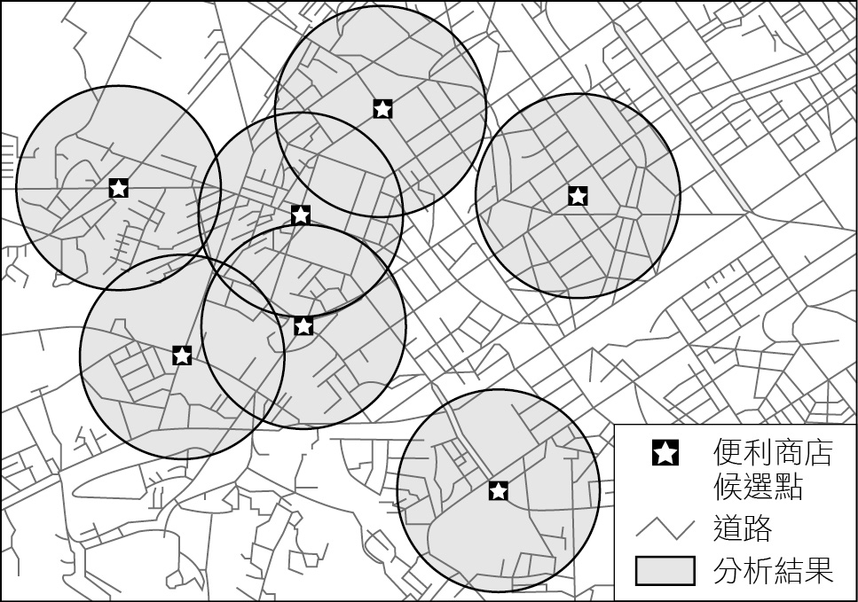

**47.** 右圖為某便利商店評估其擇址區位的地理資訊系統分析結果圖。該圖的分析指標最可能是便利商店哪種經營條件？  
(A)400公尺範圍內的商店服務圈  
(B)店面樓地板面積在20～40坪之間  
(C)300公尺內同業商店的數量與分布  
(D)位址在三角窗或三角窗隔壁1至2間

【答　　案】(A)

【概念中心】中地理論商品圈

【命題出處】南一版地理(二)第6章「零售業」

【試題解析】圖中每一個便利商店均繪製出商店服務圈的範圍，而這正是指出消費者願意移動到中地購買商品或服務的最大距離。

**48.** 臺灣有許多聚落的名稱，係以當地地形特徵作為命名依據。其中以「崙」命名的聚落，在下列哪一地形區最普遍？  
(A)花東縱谷　　(B)桃園台地　　(C)埔里盆地　　(D)濁水溪沖積扇

【答　　案】(D)

【概念中心】沙丘

【命題出處】南一版地理(一)第8章「風成與冰河地形」

【試題解析】沙丘是風力將未固結的物質吹移堆積而形成的，在臺灣多以「崙」來命名。沙丘在乾燥或半乾燥地帶分布最廣，在海岸、湖濱以至於河岸的沙灘也都有分布，所以應以(D)選項的答案最為適合。

**49.** 下圖為某四個臨海都市的氣候圖，假設四都市皆有一高度相同的尖塔。在12月22日正午12：00時，四都市上空皆萬里無雲，則哪個都市的尖塔陰影最長且朝向正北？

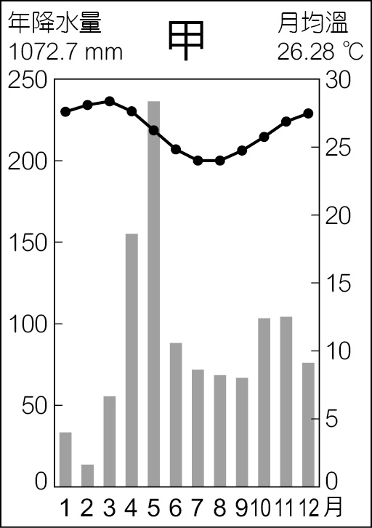 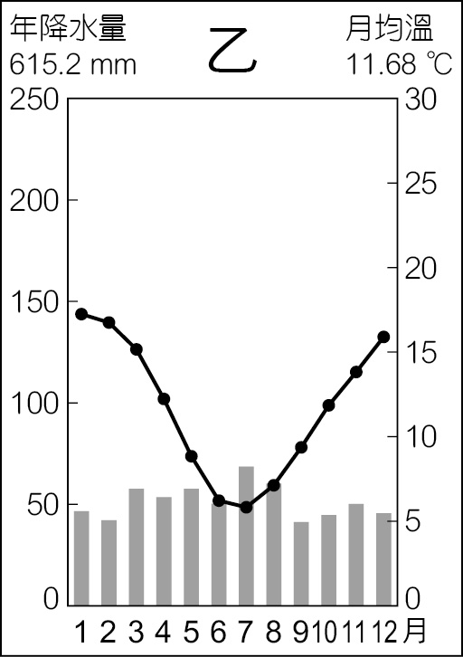 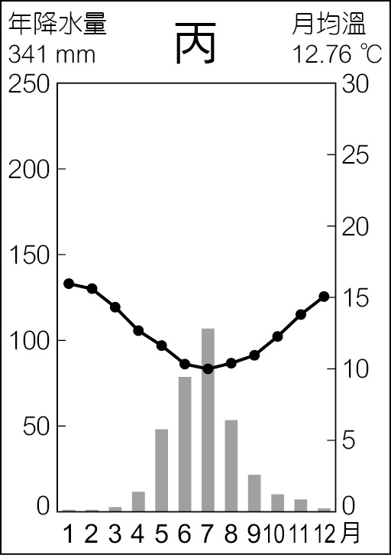 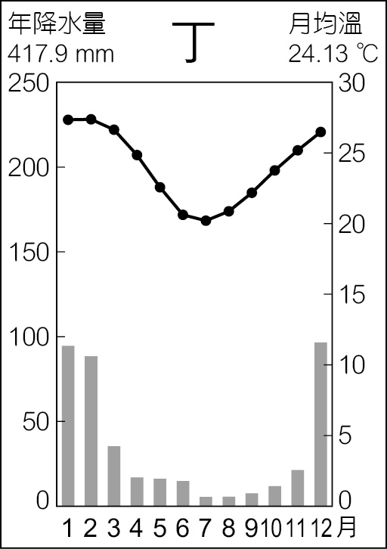

(A)甲　　(B)乙　　(C)丙　　(D)丁

【答　　案】(A)

【概念中心】氣候圖的判讀

【命題出處】南一版地理(一)第11章「氣候分類(一)」、第12章「氣候分類(二)」

【試題解析】題幹中提及12月，此時太陽應是直射南回歸線，都市尖塔陰影朝向正北的應該是位在熱帶地區的甲和丁。由兩圖的年降水量和月均溫來判斷，甲圖的緯度更低，所以陰影最長。

**50.** 跨太平洋夥伴協定（The Trans-Pacific Partnership, TPP）共有美國、新加坡、韓國、日本、越南、馬來西亞、汶萊、紐西蘭、澳洲、加拿大、墨西哥、秘魯等12個成員國，目前臺灣正積極準備爭取加入。TPP的成員國中，以哪個文化區的國家為數最多？  
(A)南亞文化區　　　(B)西方文化區  
(C)東南亞文化區　　(D)大洋洲文化區

【答　　案】(B)

【概念中心】文化區的概念

【命題出處】南一版地理(三)第1章「觀看世界的方式」

【試題解析】美國、紐西蘭、澳洲、加拿大、墨西哥、秘魯是西方文化區；韓國、日本是東亞文化區；新加坡、越南、馬來西亞、汶萊是東南亞文化區。所以是西方文化區的國家為數最多。

**51.** 西元八、九世紀開始，阿拉伯人在東非肯亞（Kenya）、坦尚尼亞（Tanzania）等沿海建立許多販奴據點，透過不同季節的盛行風向，將買來的奴隸利用帆船運到阿拉伯半島和南亞諸國販售。「不同季節的盛行風向」的成因，和下列哪二項因素關係最密切？　甲、行星風帶的季節移動；乙、洋流系統的季節變化；丙、大範圍海陸性質的差異；丁、聖嬰和反聖嬰現象的交替。  
(A)甲乙　　(B)甲丙  
(C)乙丁　　(D)丙丁

【答　　案】(B)

【概念中心】行星風帶南北移動與季風的形成

【命題出處】南一版地理(一)第10章「氣候概說」

【試題解析】北半球夏季時南半球的東南信風會跨越[赤道](https://zh.wikipedia.org/wiki/%E8%B5%A4%E9%81%93)，受[地球自轉](https://zh.wikipedia.org/wiki/%E5%9C%B0%E8%BD%AC%E5%81%8F%E5%90%91%E5%8A%9B)影響轉為西南風；冬季時[西伯利亞平原](https://zh.wikipedia.org/w/index.php?title=%E8%A5%BF%E4%BC%AF%E5%88%A9%E4%BA%9E%E5%B9%B3%E5%8E%9F&action=edit&redlink=1)及[蒙古高原](https://zh.wikipedia.org/wiki/%E8%92%99%E5%8F%A4%E9%AB%98%E5%8E%9F)成為一個強大的冷源，由於熱力性質的差異使氣壓上升，形成由東亞吹向太平洋和南半球的冬季季候風。故答案應選甲、丙。

**52.** 下表為2014年臺北市中正區、彰化縣彰化市、雲林縣四湖鄉、南投縣埔里鎮4個行政區便利商店的數量分布。南投縣埔里鎮為表中的哪個行政區？

|  |  |  |  |  |
| --- | --- | --- | --- | --- |
|  | 甲 | 乙 | 丙 | 丁 |
| 便利商店總數 （家） | 82 | 135 | 2 | 46 |

(A)甲　　(B)乙　　(C)丙　　(D)丁

【答　　案】(D)

【概念中心】中地理論

【命題出處】南一版地理(二)第6章「零售業」

【試題解析】便利商店為同一階層的中地，而便利商店的數量分布與當地人口多寡關係密切。南投縣埔里鎮當地人口密度為507人 / km2，而雲林縣四湖鄉354人 / km2，所以在便利商店的數量上埔里鎮應比雲林縣四湖鄉要多。

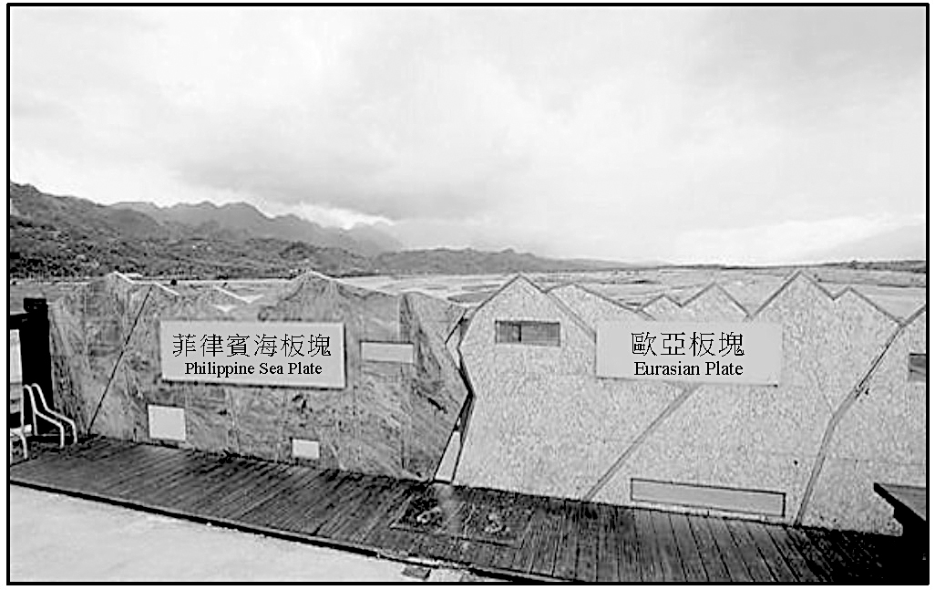

**53.** 照片是臺灣某座橋樑上的標誌。該照片的拍攝地點，最可能位於下列哪條河川的流域？  
(A)大甲溪　　(B)濁水溪  
(C)高屏溪　　(D)秀姑巒溪

【答　　案】(D)

【概念中心】臺灣地處板塊接觸帶上

【命題出處】南一版地理(四)第8章「臺灣的位置與環境特色」

【試題解析】臺東處於菲律賓海板塊和歐亞大陸板塊接觸處帶上，歐亞大陸板塊與菲律賓海板塊交界的池上斷層，通過臺東線秀姑巒溪大橋。

54-56為題組

◎ 圖(一)是某種農業活動的作物，從農場生產到外銷國外的運輸流程；圖(二)是四種農業活動的農業系統示意圖。請問：

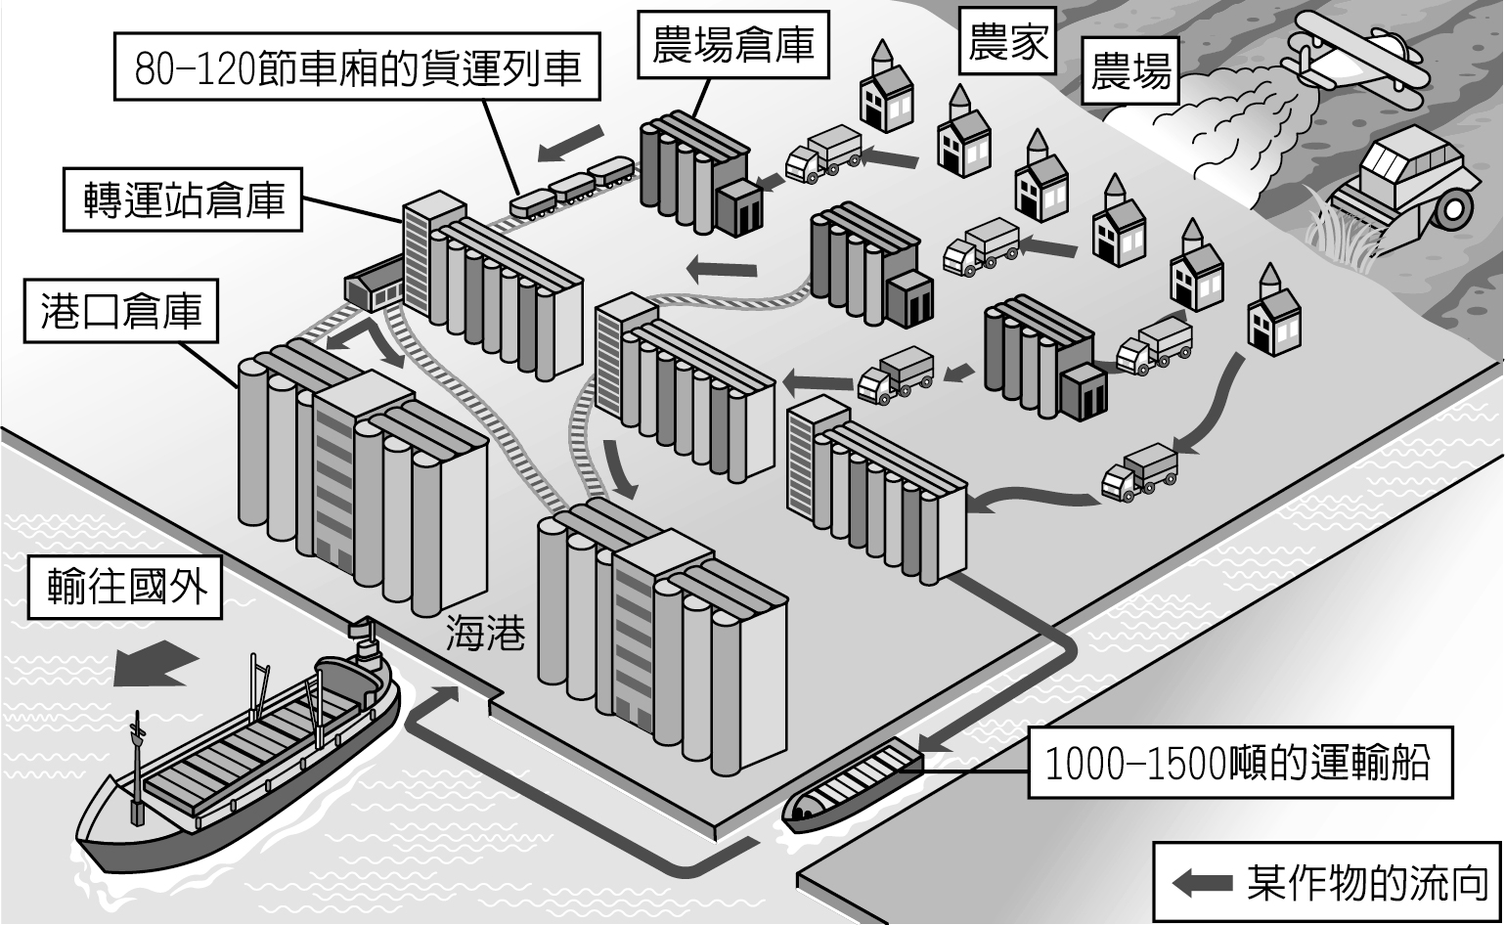

圖(一)

**54.** 根據圖(一)中右上方所示的耕作方式，該種農業活動最可能具有下列何種特徵？  
(A)生產集約程度高  
(B)農牧業混合經營  
(C)產地先行部分加工  
(D)單位勞動力產量高

【答　　案】(D)

【概念中心】商業性穀物農業

【命題出處】南一版地理(二)第2章「農業景觀」

【試題解析】由圖中右上角的機械可看出農場是以機械化的生產模式為主，所以單位勞動力產量高且生產方式較粗放。

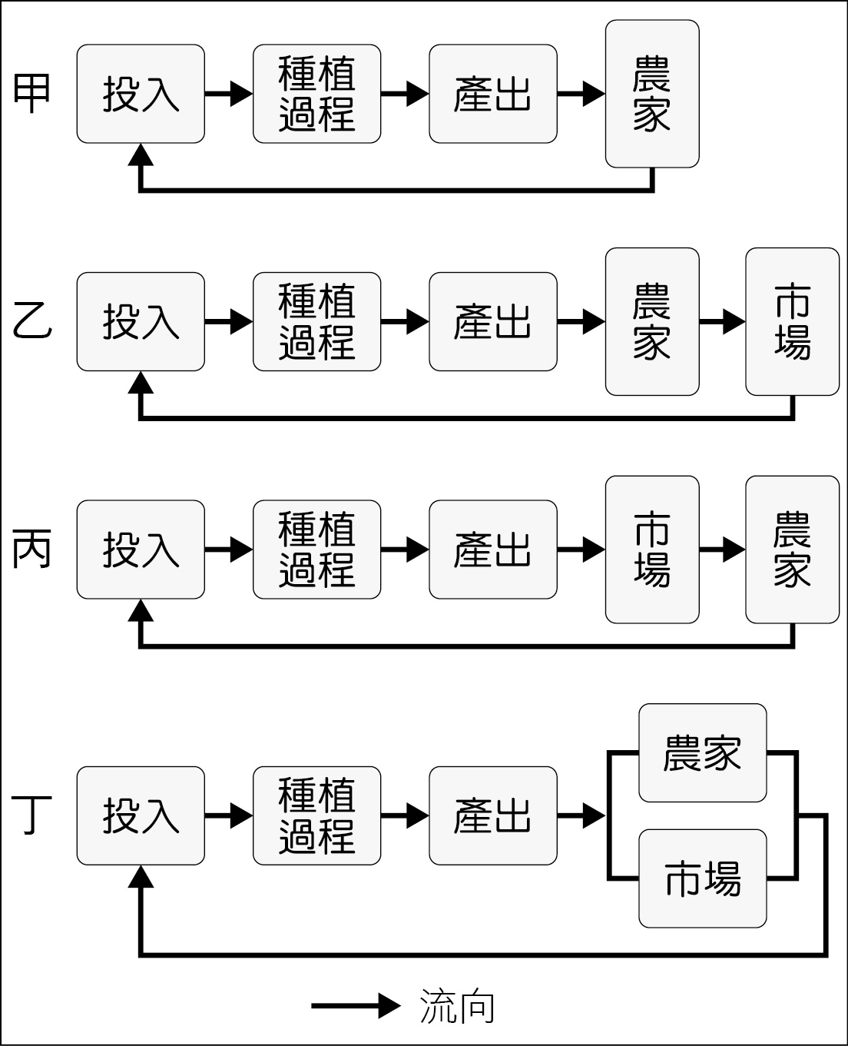

圖(二)

**55.** 圖(二)中哪個農業系統示意圖，最能夠代表圖(一)所示的農業活動？  
(A)甲　　  
(B)乙  
(C)丙　　  
(D)丁

【答　　案】(C)

【概念中心】農業系統

【命題出處】南一版地理(二)第1章「農業系統與農業區位」

【試題解析】由圖(一)的農業活動可知為商業性穀物農業，此農業活動在產出後是直接販售到市場再進入農家，故應選(C)。

**56.** 圖(一)所示的農業活動，在下列哪個自然景觀帶最為盛行？  
(A)熱帶雨林景觀帶　　  
(B)熱帶莽原景觀帶  
(C)溫帶草原景觀帶　　  
(D)溫帶灌木林景觀帶

【答　　案】(C)

【概念中心】自然景觀帶的分布

【命題出處】南一版地理(二)第15章「自然景觀帶的分布與特色」

【試題解析】商業性穀物農業主要分布的地區是地廣人稀的溫帶草原景觀帶。

57-59為題組

◎ 下表是2014年巴西舉辦足球世界盃32強的分組名單，請問：

|  |  |  |  |
| --- | --- | --- | --- |
| 2014年世界盃足球賽32強分組名單 | | | |
| A組 | B組 | C組 | D組 |
| 巴西 | 西班牙 | 哥倫比亞 | 烏拉圭 |
| 克羅埃西亞 | 荷蘭 | 希臘 | 哥斯大黎加 |
| 墨西哥 | 智利 | 象牙海岸 | 英格蘭 |
| 喀麥隆 | 澳大利亞 | 日本 | 義大利 |
| E組 | F組 | G組 | H組 |
| 瑞士 | 阿根廷 | 德國 | 比利時 |
| 厄瓜多 | 波士尼亞 赫塞哥維納 | 葡萄牙 | 阿爾及利亞 |
| 法國 | 伊朗 | 迦納 | 俄羅斯 |
| 宏都拉斯 | 奈及利亞 | 美國 | 南韓 |

**57.** 世界只有少數國家盛產石油並可輸出餘油。表中的國家分組名單中，哪兩組加起來的石油輸出國數量最多？  
(A)A組、B組　　(B)C組、E組  
(C)D組、G組　　(D)F組、H組

【答　　案】(D)

【概念中心】石油輸出國家

【命題出處】南一版地理(三)第1章「觀看世界的方式」

【試題解析】石油輸出的國家在歐俄地區有英國、挪威、亞塞拜然和俄羅斯；北美洲地區有加拿大、美國和墨西哥；南美洲地區有巴西、厄瓜多、委內瑞拉；西亞地區有伊朗、伊拉克、科威特、沙烏地阿拉伯、阿拉伯聯合大公國、卡達、葉門、阿曼；非洲地區有利比亞、阿爾及利亞、奈及利亞、赤道幾內亞、安哥拉、加彭；大洋洲地區為澳洲；亞洲地區有中國、印尼、東帝汶、汶萊和哈薩克。依上述判斷，各組石油輸出國數量分別為A：2國（巴西、墨西哥）、B：1國（澳大利亞）、C：無、D：1國（英格蘭）、E：1國（厄瓜多）、F：2國（伊朗、奈及利亞）、G：1國（美國）、H：2國（阿爾及利亞、俄羅斯），因此以F、H組的4國最多。

**58.** 2014年世界盃足球賽32強中，下列哪個國際組織的球隊數量最多？  
(A)歐洲聯盟（EU）　　　　(B)非洲聯盟（AU）  
(C)亞太經合會（APEC）　　(D)南美洲國家聯盟（UNASUR）

【答　　案】(A)

【概念中心】區域組織

【命題出處】南一版地理(三)第1章「觀看世界的方式」

【試題解析】表中克羅埃西亞、西班牙、荷蘭、希臘、英格蘭、義大利、法國、德國、葡萄牙、比利時均為歐洲聯盟的會員，共10國；喀麥隆、象牙海岸、奈及利亞、阿爾及利亞為非洲聯盟的成員，共4國；墨西哥、日本、澳大利亞、南韓、美國為亞太經合會的會員，共5國；巴西、智利、哥倫比亞、烏拉圭、厄瓜多是南美洲國家聯盟的會員國，共5國。因此以歐洲聯盟會員國數量最多。

**59.** 2014年世界盃足球賽32強中，使用下列哪種語言作為官方語言最為普遍？  
(A)英語  
(B)法語  
(C)西班牙語  
(D)葡萄牙語

【答　　案】(C)

【概念中心】世界語言

【命題出處】南一版地理(三)第1章「觀看世界的方式」

【試題解析】墨西哥、西班牙、智利、哥倫比亞、烏拉圭、哥斯大黎加、厄瓜多、宏都拉斯，8國均以西班牙語作為官方語言。

60-61為題組

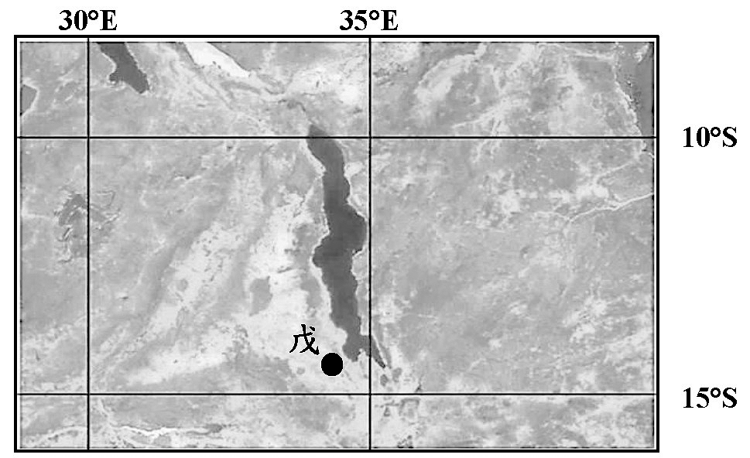◎ 右圖為某地的衛星影像圖，戊地北方的深色部分為湖泊。請問：

**60.** 圖中戊地北方的湖泊，其成因最可能為何？  
(A)火山噴發形成的火口湖  
(B)板塊張裂形成的構造湖  
(C)冰河侵蝕形成的冰蝕湖  
(D)河岸崩塌阻塞的堰塞湖

【答　　案】(B)

【概念中心】岩層變位

【命題出處】南一版地理(一)第5章「地形作用」

【試題解析】根據圖中的經緯線來判斷地理位置，應該是東非大裂谷，東非大裂谷為一地塹，位於張裂型板塊邊界上。故答案應為(B)。

**61.** 農業是圖中湖泊西側居民的主要經濟活動。下列哪組農作物在該地區最為普遍？  
(A)小麥、葡萄、橄欖　　(B)菸草、甘蔗、棉花  
(C)燕麥、樹薯、柑橘　　(D)稻米、黃豆、櫻桃

【答　　案】(B)

【概念中心】東非的經濟作物

【命題出處】南一版地理(四)第2章「非洲」

【試題解析】東非位在熱帶地區，應以熱帶栽培業為主，選項中只有菸草、甘蔗、棉花是屬於熱帶地區的作物。

62-64為題組

◎ 下表為臺灣某年度四個氣象測站的降水（單位：mm）與氣溫（單位：℃）日變化資料。請問：

|  |  |  |  |  |  |  |  |  |  |  |  |
| --- | --- | --- | --- | --- | --- | --- | --- | --- | --- | --- | --- |
| 天氣 / 日期 | | 5/15 | 5/16 | 5/17 | 5/18 | 5/19 | 5/20 | 5/21 | 5/22 | 5/23 | 5/24 |
| 臺北 | 降雨 | 32.5 | 1.5 | 0.0 | 1.0 | 11.0 | 171.5 | 242.0 | 6.0 | 2.5 | 0.5 |
| 氣溫 | 26.1 | 24.1 | 27.6 | 28.2 | 26.2 | 24.7 | 19.4 | 23.5 | 24.8 | 27.3 |
| 臺中 | 降雨 | 220.4 | 16.3 | 0.0 | 39.1 | 99.0 | 67.2 | 52.0 | 0.4 | 8.6 | 0.0 |
| 氣溫 | 26.4 | 26.6 | 27.8 | 26.1 | 24.6 | 25.0 | 24.5 | 26.3 | 25.7 | 27.4 |
| 恆春 | 降雨 | 0.0 | 0.0 | 0.0 | 0.0 | 2.5 | 3.0 | 3.0 | 0.0 | 0.0 | 0.0 |
| 氣溫 | 28.7 | 28.9 | 28.8 | 29.2 | 28.7 | 28.0 | 26.2 | 28.2 | 27.3 | 29.4 |
| 臺東 | 降雨 | 0.0 | 0.8 | 0.0 | 0.1 | 3.9 | 5.8 | 1.7 | 0.0 | 0.0 | 0.0 |
| 氣溫 | 30.6 | 26.2 | 28.3 | 28.1 | 27.4 | 26.9 | 25.2 | 26.8 | 27.1 | 27.8 |

**62.** 根據表中的降水及氣溫資料，臺灣在該年5月15日至24日期間，最可能出現何種天氣現象？  
(A)鋒面滯留　　(B)寒流過境　　(C)颱風來襲　　(D)熱對流旺盛

【答　　案】(A)

【概念中心】臺灣的氣候鋒面滯留

【命題出處】南一版地理(四)第8章「臺灣的位置與環境特色」

【試題解析】5月分是冷空氣南下，在臺灣與北上的暖空氣接觸而造成鋒面滯留，降下鋒面雨，使得5月15日至24日期間降水量偏多。

**63.** 依照5月18日至24日的日降水量與日均溫變化趨勢，5月24日降雨的中心區域最可能移動至哪個地區？  
(A)南海　　　　(B)東海  
(C)菲律賓海　　(D)巴士海峽

【答　　案】(B)

【概念中心】臺灣的氣候

【命題出處】南一版地理(四)第8章「臺灣的位置與環境特色」

【試題解析】依據表中降水量與日均溫變化趨勢，顯示北上的暖空氣的勢力較強，較強的暖空氣將會持續北上，所以降雨的中心區域會往北推移到東海的地區。

**64.** 根據表中的資料判斷，臺灣在該年5月15日至24日期間，下列何日的西南季風最為強勁？  
(A)5月15日　　(B)5月18日　　(C)5月20日　　(D)5月24日

【答　　案】(A)

【概念中心】臺灣的氣候季風

【命題出處】南一版地理(四)第8章「臺灣的位置與環境特色」

【試題解析】西南季風帶來的暖空氣，在臺灣與南下的的冷空氣交處而降雨，所以一開始降雨時的西南季風最為強勁。

65-66為題組

◎ 1492年，哥倫布率領3艘帆船從西班牙帕洛斯港（37˚N，6°W）出海，經加那利群島（  
28°N，16°W）向西橫渡大西洋，於10月12日登陸美洲，陸續繞經附近地區，完成首航。一行人於1493年啟程返航，此後陸續有人前往美洲，帶回許多新物種，並傳播到各地，促成「物種大交換」。請問：

**65.** 哥倫布於出發前，表示可以帶回下列甚麼物品，才說服西班牙王室出資？  
(A)美洲白銀　　(B)印度香料　　(C)玉米花生　　(D)南亞蔗糖

【答　　案】(B)

【概念中心】哥倫布發現新大陸

【命題出處】南一版歷史(三)第十三章第二節「海外探險與新舊大陸的接觸」

【試題解析】十五世紀末因鄂圖曼土耳其壟斷前往東方的陸路貿易，因而歐洲國家競相自海上找尋新航路至亞洲。葡萄牙已於1488年越過好望角，發現印度洋航線，並逐漸壟斷此航線貿易，故哥倫布說服西班牙王室，向西亦可航行至亞洲，獲取亞洲最貴重的商品香料。(A)當時哥倫布尚不知美洲與美洲白銀的存在；(C)是中南美洲的產物，地理大發現後才傳出；(D)地理大發現的目的物是東方的香料、絲綢等物而非蔗糖。

**66.** 哥倫布首航美洲的海上探險，其航路的選擇和哪二項因素的關係最密切？甲、大圓航線；乙、洋流系統；丙、季風交替；丁、宗教信仰；戊、行星風帶。  
(A)甲丙　　(B)乙丁　　(C)乙戊　　(D)丙丁

【答　　案】(C)

【概念中心】洋流系統與行星風帶

【命題出處】南一版地理(一)第10章「氣候概說」

【試題解析】從西班牙南下到加那利群島是利用加那利洋流與東北信風，向西橫渡大西洋是利用北赤道洋流與東北信風。故答案應選洋流系統與行星風帶。

67-68為題組

◎ 某一時期，朝廷重視海路互市，開放沿海地區，以便與阿拉伯半島的大食、印度半島的注輦（Chola）、東南亞的蘇門答臘、爪哇、占城等地貿易，商人甚至遠從麥加前來。政府因此在廣州、泉州、杭州、明州、密州等港口設市舶司，發給貿易執照，徵收貨物稅。請問：

**67.** 政府設立機構管理海上貿易活動，最早始於何時？  
(A)唐代　　(B)宋代　　(C)元代　　(D)明代

【答　　案】(A)

【概念中心】市舶司的設置

【命題出處】南一版歷史(二)第八章第三節「海上交通與貿易」

【試題解析】(A)唐朝首先於廣州設立「市舶司」，專責管理海上貿易。

**68.** 引文所述的海上貿易活動，與下列哪個南洋群島的現象關係最密切？  
(A)都市化的勃興　　　(B)人口轉型的出現  
(C)伊斯蘭教的傳播　　(D)殖民地式經濟的建立

【答　　案】(C)

【概念中心】伊斯蘭教

【命題出處】南一版地理(三)第11章「東南亞（一）」

【試題解析】題目中清楚地指出當時的政府與阿拉伯半島的大食有貿易往來，而阿拉伯商人早期已活躍於南洋群島，並在十五至十六世紀使印尼、馬來西亞成為信仰伊斯蘭教的國家。

69-70為題組

◎ 某殖民國家在殖民地推行「強迫種植制度」，農民被迫將良田種植咖啡、甘蔗、茶、菸草、胡椒等經濟作物，並規定：總耕地面積至少要有五分之一種植經濟作物。殖民政府將收穫全部運往歐洲銷售，賺取巨大財富。直到二十世紀中期，這個殖民地經由武裝抗爭才取得獨立。請問：

**69.** 這種「強迫種植制度」最可能是甚麼時候，在哪個地區的殖民地推行？  
(A)十六世紀北非　　　(B)十七世紀北美  
(C)十八世紀中南美　　(D)十九世紀東南亞

【答　　案】(D)

【概念中心】東南亞殖民地的經濟與政治發展

【命題出處】南一版歷史(三)第十三章第二節「海外探險與新舊大陸的接觸」、歷史(四)第三篇第一章第二節「反殖民運動與獨立建國運動」

【試題解析】(A)十六世紀的北非並不是殖民地；(B)題幹所述的經濟作物是熱帶栽培業，北美不適合栽種，且北美的美國獨立於十八世紀；(C)中南美洲種植咖啡、甘蔗等經濟作物始於十六世紀地理大發現後，十九世紀初期許多中南美洲國家獨立，與題幹敘述不符；(D)地理大發現後，東南亞淪為歐美國家殖民地，栽種熱帶經濟作物，尤其是荷蘭占領的印尼，該國直到二次大戰後才武裝抗爭而獨立，故選(D)東南亞。

**70.** 該殖民地獨立後，具有下列哪項區域特色？  
(A)居民的宗教信仰種類繁多　　(B)國家經濟泡沫化日趨嚴重  
(C)伊波拉病毒感染頻繁爆發　　(D)人口成長進入低穩定階段

【答　　案】(A)

【概念中心】東南亞的宗教信仰

【命題出處】南一版地理(三)第11章「東南亞（一）」

【試題解析】東南亞位於中國、印度兩大古國，及太平洋、印度洋兩大海域之間，具有走廊通道性質，是宗教、移民薈萃地帶，所以宗教信仰種類繁多。

71-72為題組

◎ 某一國家，宗教色彩相當濃厚，居民除80%左右信奉該國的主流宗教外，其餘20%則各有不同的信仰，宗教類別與內涵相當豐富多樣。居民使用的語言也很複雜，該國憲法除規定2種全國通用的語言外，還認可15種以上的官方語言。全國有60%左右的人口務農，將近半數的人口生活於聯合國訂定的貧窮線之下。2014年該國人類發展程度指標（HDI）只有0.609，世界排名第130。請問：

**71.** 該國具有下列哪二項特質？甲、世界古文明的發源地之一；乙、猶太教和伊斯蘭教的發源地；丙、1858-1947年間曾受英國殖民統治；丁、葡萄牙引進黑奴在該國發展熱帶栽培業；戊、生產的白銀曾於明朝中葉以後大量流入中國。  
(A)甲丙　　(B)甲戊　　(C)乙丁　　(D)丙戊

【答　　案】(A)

【概念中心】東南亞殖民地的經濟與政治發展

【命題出處】南一版歷史(三)第八章第四節「印度古文明」、歷史(四)第三篇第一章第二節「反殖民運動與獨立建國運動」

【試題解析】由題幹提示的「宗教色彩相當濃厚」、「宗教類別與內涵豐富多樣」、「居民語言複雜，除2種全國通用語言，還認可15種以上官方語言」，可推論是印度。印度為四大古文明發源地之一，曾於1858－1947年間受英國殖民，故選(A)。乙耶路撒冷；丁巴西；戊墨西哥。

**72.** 該國「2014年人類發展程度指標（HDI）只有0.609，世界排名第130。」和下列哪二項因素關係最密切？甲、都市化程度低；乙、國民平均預期壽命短；丙、國內生產毛額（GDP）低；丁、國民平均受學校教育年數短。  
(A)甲乙　　(B)甲丙　　(C)乙丁　　(D)丙丁

【答　　案】(C)

【概念中心】人類發展程度指標

【命題出處】南一版地理(三)第1章「觀看世界的方式」

【試題解析】印度是[世界上發展最快的國家](https://zh.wikipedia.org/wiki/%E5%90%84%E5%9B%BDGDP%E5%AE%9E%E9%99%85%E5%A2%9E%E9%95%BF%E7%8E%87%E5%88%97%E8%A1%A8)之一，若以同等購買力來衡量，印度2011年[國內生產總值](https://zh.wikipedia.org/wiki/%E5%9B%BD%E5%86%85%E7%94%9F%E4%BA%A7%E6%80%BB%E5%80%BC)4.457兆[美元](https://zh.wikipedia.org/wiki/%E7%BE%8E%E5%85%83)，與[日本](https://zh.wikipedia.org/wiki/%E6%97%A5%E6%9C%AC)並列世界排行第三，僅次於[美國](https://zh.wikipedia.org/wiki/%E7%BE%8E%E5%9B%BD)、[中國](https://zh.wikipedia.org/wiki/%E4%B8%AD%E5%9B%BD)，所以人類發展程度指標只有 0.609，主要原因與國民平均預期壽命短和國民平均受學校教育年數短關係最密切。

【公民與社會科】



結

論

　　綜觀今年學測考題，多題依舊出現與過往相似之況，即以時事新聞做為命題概念，諸如食安風暴、兩岸關係、立委選舉等議題皆入題。以下茲就今年度試題命題等面向，簡扼整理說明如下：

1. 試題難度：多為基本題，如經濟學試題僅以文字進行概念的測驗，並未以圖表等方式檢視學生學習成效，足以見得大考中心已將公民與社會科在學測上定位於基本概念的理解便可。試題難度屬偏易，屬中等程度學生者吃香，程度較高者則較為吃虧。

2. 冊、課別命題分配：105年學測試題命題冊別仍平均分散在四冊中，並無集中於某一冊命題。然今年較為特別的是，多達七題為跨冊、課次設計之。且皆集中於第三、四冊別。此外，透過本年度試題出處表統計數據可知，第一至第四冊皆有三到四課皆未入題，對學生而言，可能出現研讀時間的投入卻不見收穫。

3. 命題特色：既往試題常透過圖表、文述請同學閱讀後加以判讀之。不意外的，105年學測試題亦有此類型之試題，然部分試題誘答性極低，且試題參考答案皆可從題組中的文述立馬判斷（如第24題）。

4. 命題內容：本年度學測試題概念測驗雖稱偏向基礎且簡易，然其中第10題測驗《民法》有效婚姻的親等規範，對於學生來說可是一大考驗。教學現場中，亦少有教師將此概念列入教學重點，學生應答想必困難萬分。

　　整理至此可知，公民與社會本就係一門與平日常生活息息相關的學科，絕非將課本知識死記硬背便可得高分。平日累積大量的新聞時事背景概念，並多靈活思考，同時切記精熟各冊各課基本概念與援例，學測高分自然手到擒來。

【歷史科】

1. 考題題型以情境判讀題和敘述題為主流，題目沒有長篇大論，學生閱讀上不是大問題，但因提供資訊相對不多，學生須對時代特色和趨勢發展、歷史因果關係有相當程度的了解才能作答，所以統整和思考能力很重要。

2. 考題著重社會經濟史，著重整體歷史發展的理解。有些內容是大多數課本未提到或未深入討論的課題，如菸草的傳輸、二戰後東歐的經濟發展、婦女問題等，因此需多方涉獵其他相關知識。

3. 今年沒有表格題，唯一的圖題是課本未討論的議題，除了圖中「1946」字樣考學生的眼力尋出答案，可說無參考價值，是有點可惜之處。

4. 試題的分布以中國史和世界史為重，單元題目分配極不平均，中國史部分，對外戰爭考了2題，世界史部分，很明顯集中在地理大發現後殖民地的政經發展。

5. 整體而言，今年的試題還算靈活，考生無須瑣碎記憶，雖然題目較往年難，但掌握關鍵點，整合相關概念，還是可分析出正確答案。

【地理科】

　　綜觀此次的學測考題，很顯然出題老師是希望同學能仔細研讀第一冊和第二冊的通論地理部分，在融會貫通之後，才能將高二區域地理信手拈來。至於地圖部分，同學們也需仔細並且熟讀，才能在學測考題中獲取較高的分數。

　　身在臺灣，長在臺灣，當然更需充分地了解臺灣，因此對臺灣的部分及地圖更應該多看多讀，因為在歷屆試題當中，臺灣考題所占的比例一直都非常的高。

